Government College Alewa (Jind)
Annual Report
2024-25

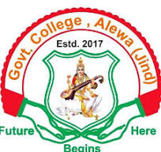

INDEX
Sr. No. | Section | Page No.
1 | Introduction to the College | 03
2 | Dept. of English & Economics Report | 04
3 | Department of Computer Science | 05
4 | Activity of Geography Department | 06
5 | Dept. of Hindi | 12
6 | Red-Ribbon Club | 14
7 | ECO CLUB | 17
8 | Department of Commerce | 19
9 | Cultural Activity Report | 21
10 | EDC Activity Report 2024-25 | 24
11 | Placement Cell | 25
12 | Physics Department | 30
13 | Botany department Report 2024-25 | 32
14 | Sports Activities | 34
15 | Legal Literacy Cell | 36
16 | NSS Cell | 38

Government College Alewa, Jind is a prestigious Higher Education Institution established in 2017 and committed to provide quality education to the students and to prepare them for their career. The motto of college activities is to develop core competence among the students and inculcate in them a profound orientation for the Welfare of society.
Govt. College Alewa, Jind, is spread over 11.99 acres with a well-planned campus designed to provide modern academic and co-curricular facilities to students. The college building was completed in June 2017 with an investment of ₹19.48 crore, covering a built-up area of 1,11,988 sq. ft.
Academic Facilities
- 21 Classrooms equipped with essential teaching aids.
- Library with a wide collection of academic resources.
- Multipurpose Hall for cultural and academic activities.
- Computer Lab, Language Lab, , Botany Lab, Zoology Lab, Chemistry Lab, and Physics Lab to provide hands-on learning.
- Canteen area is available.
- Gymnasium for fitness and wellness.
Student Facilities
- Separate common room for girl.
- Toilet blocks on each floor, including specially designed toilets for Divyang (differently-abled) students.
- Playground with facilities for basketball and volleyball.
- Green areas providing a pleasant and eco-friendly environment.
Other Amenities
- Sewage treatment plant (0.15 MLD capacity).
- Parking facilities for staff and students.
- Rainwater harvesting system.
- Electric sub-station ensuring uninterrupted power supply.
- Main gate with guard room for security.

Dept. of English & Economics Report
- A Debate Competition was held on 25/03/2025 under the aegis of English Department and Economics Department on the topic “Economics & Cultural Impact of Mahakumbha 2025”. In this activity, 28 students participated. Muskan from B.A. III bearing roll no. 1220661002139 got 1st position, Niharika from B.Sc. 1st bearing roll no. 1240047001 got 2nd position and Varsha from B.A. III 1220661002049 got 3rd position. This activity was successfully completed under the chairmanship of Worthy Principal Smt. Veena Kumai.
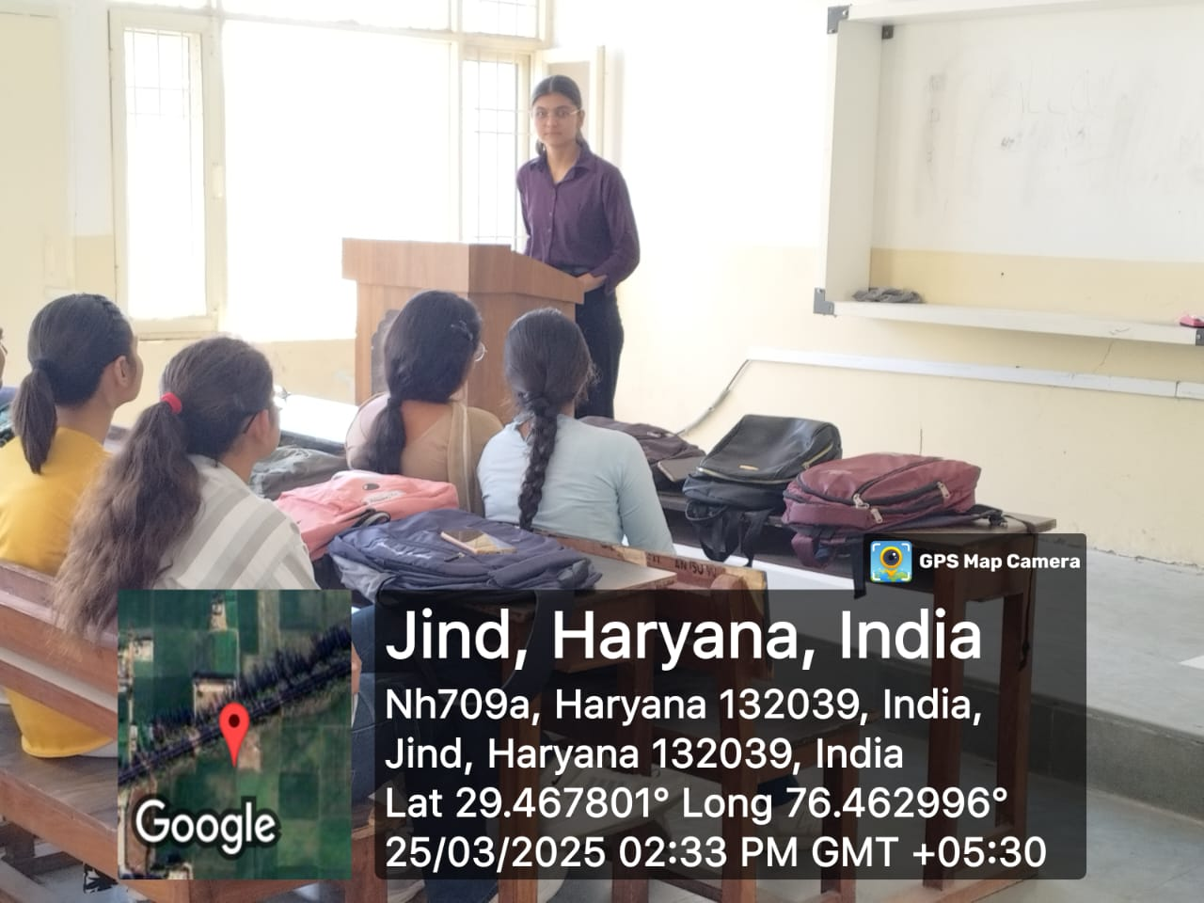

- A Debate Competition was held on 16/10/2025 under the aegis of English Society and Economics society. A motivational movie (Prishram) was shown to the students of B.A. III. After that they were asked to write their views. In this event, 40 students of B.A. III participated. Muskan B.A. III bearing roll no. (1220661002139) got 1st position, Anajli B.A. III bearing roll no. (1220661002071) got 2nd position and Sonali B.A. III bearing roll no. (1220661002066) got 3rd position. This activity was successfully completed under the Chairmanship of Principal Smt. Veena Kumari.
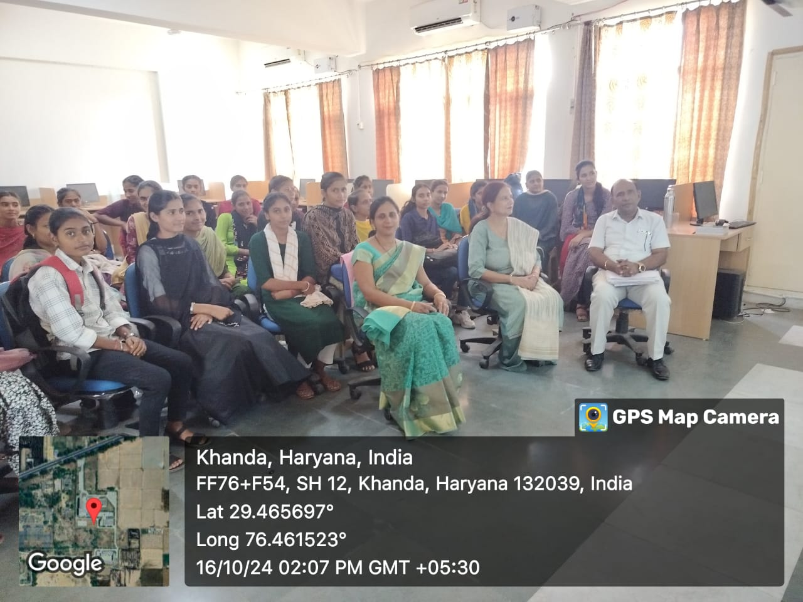

Department of Computer Science
- Extension Lecture on Cyber Fraud
An extension lecture on Cyber Fraud was held on 9th November 2024 under the aegis of IT Cell, Department of Computer Science & Dept. of Commerce. Mr. Satbir and his team from Cyber Crime Jind visited the college campus to sensitize the college Students about Cyber Fraud.
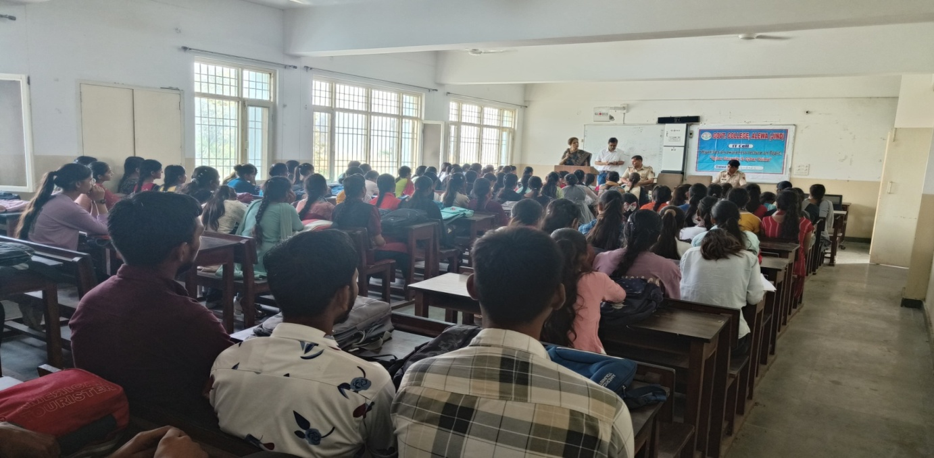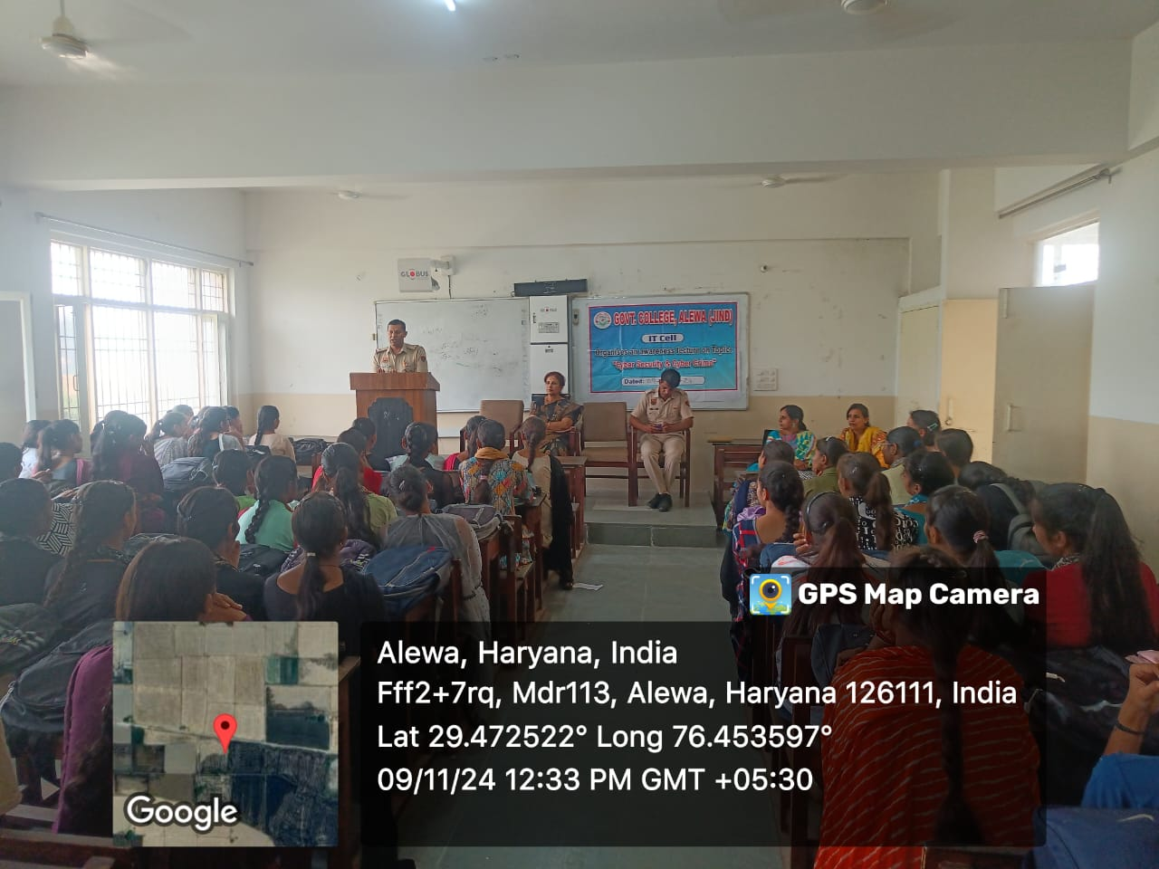

- Position in State level E-poster making competition
A state level E-poster making competition was organized by the Department of Computer Science of Indira Gandhi (PG) Mahila Mahavidyalaya, kaithal from 6th to 15th March, 2025. In this competition, Muskan (B.Sc 3rd year), a bonafide student of Govt. College Alewa (Jind), participated and secured 3rd position.
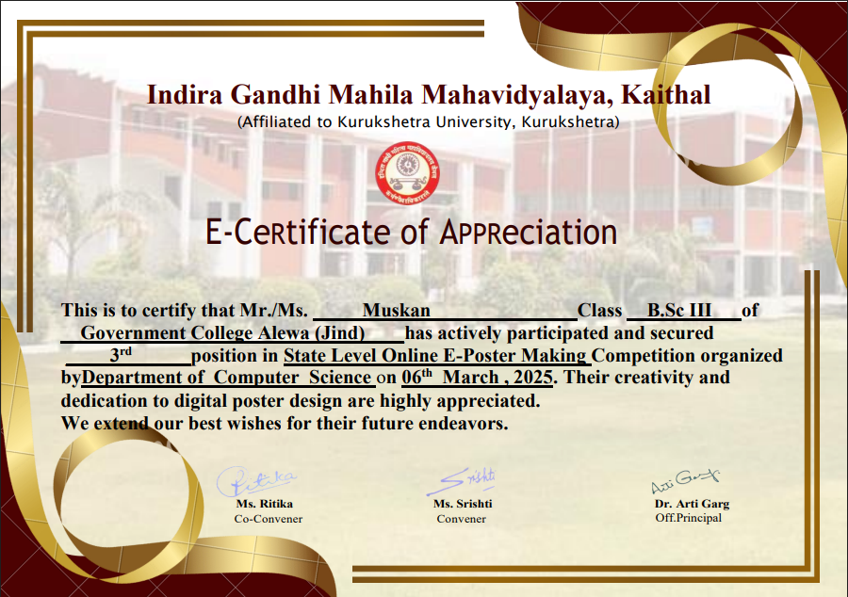
- Two Short movies on Awareness regarding Cyber Fraud
Two short movies on the subject of Cyber Fraud were shown to the college students on 22nd March, 2025 under the aegis of IT Cell and Department of Computer Science. The films aimed to educate students about the various ways cyber fraud can occur and encouraged them to stay vigilant against such threats.
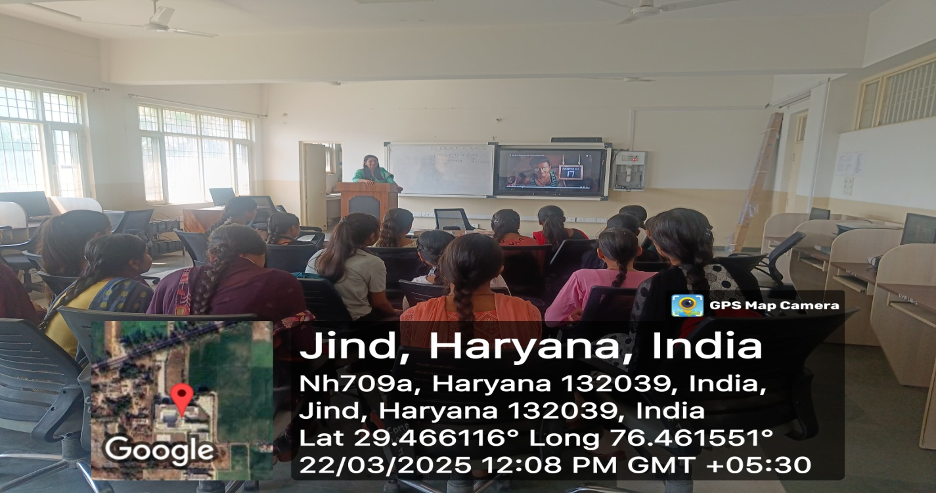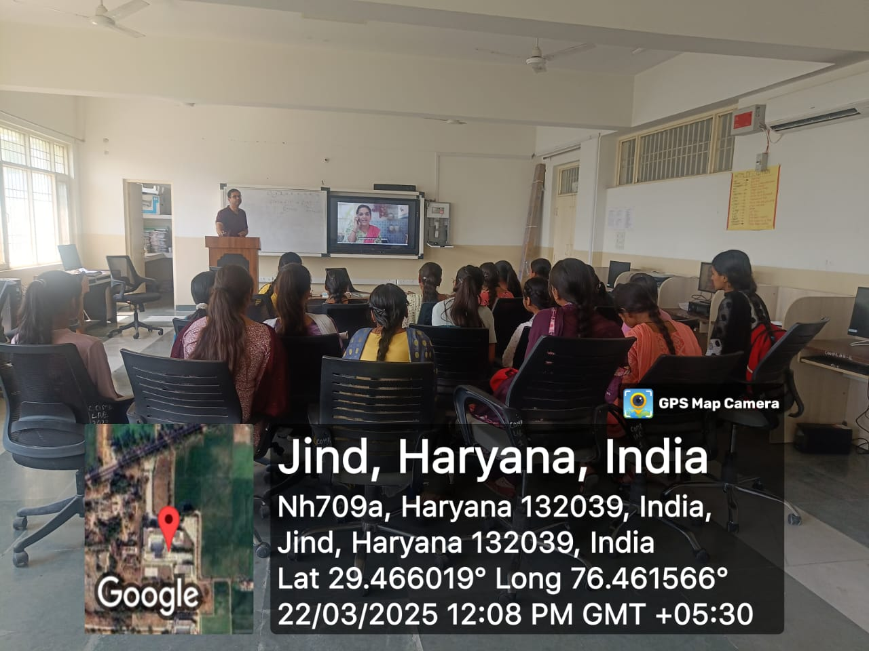

Activity of Geography Department

- World Ozone Day
राजकीय महाविद्यालय अलेवा (जींद) में दिनांक 13-09-2024 को प्राचार्या श्रीमती वीना कुमारी की अध्यक्षता में World Ozone Day मनाया किया गया। World Ozone Day के उपलक्ष्य में “Montreal Protocol: Advancing Climate Action” की थीम पर Extension Lecture का विभिन्न प्रकार की गतिविधियो का आयोजन किया गया।

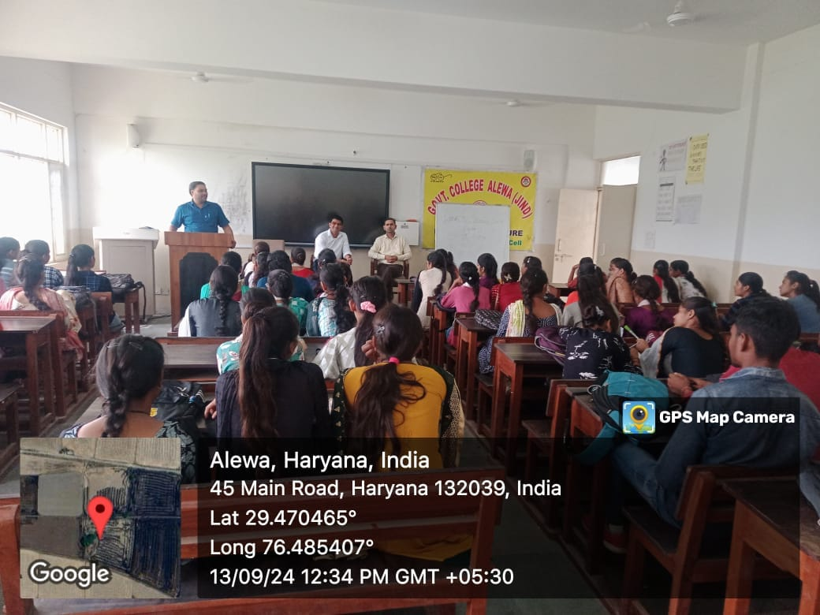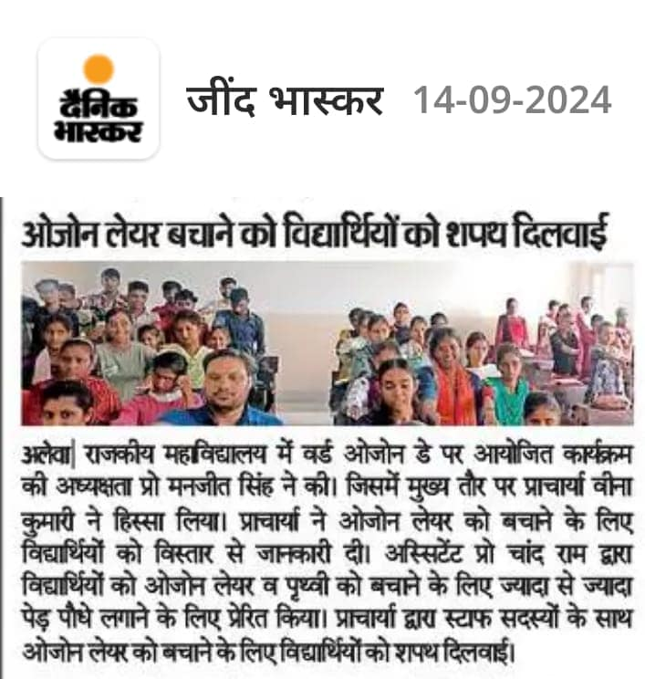

- विश्व पर्यावरण स्वास्थ्य दिवस

राजकीय महाविद्यालय अलेवा में प्राचार्या श्रीमती वीणा कुमारी की अध्यक्षता में दिनांक 26 सितंबर 2024 को राष्ट्रीय सेवा योजना, पर्यावरण समिति, भूगोल विभाग तथा यूथ रेड क्रॉस के द्वारा विश्व पर्यावरण स्वास्थ्य दिवस मनाया गया। भूगोल विभाग अध्यक्ष तथा राष्ट्रीय सेवा योजना अधिकारी श्री चांदराम ने विद्यार्थियों को पर्यावरण के प्रति जागरुक करते हुए बताया कि ज्यादा से ज्यादा पौधरोपण करके पर्यावरण संरक्षण को बढ़ावा दिया जा सकता है l श्री राजेश कुमार सहायक प्राध्यापक भूगोल ने उपस्थित स्टाफ सदस्यों, विद्यार्थियों और एन एस एस स्वयंसेवकों को विश्व पर्यावरण दिवस के अवसर पर पर्यावरण संरक्षण की शपथ दिलवाई ।श्रीमती मीनू सहायक प्राध्यापक हिंदी और यूथ रेड क्रॉस इंचार्ज ने सभी उपस्थित सदस्यों तथा विद्यार्थियों को पर्यावरण में बढ़ते प्रदूषण से मानवीय स्वास्थ्य पर पड़ने वाले दुष्प्रभाव के बारे में जागरूक किया।

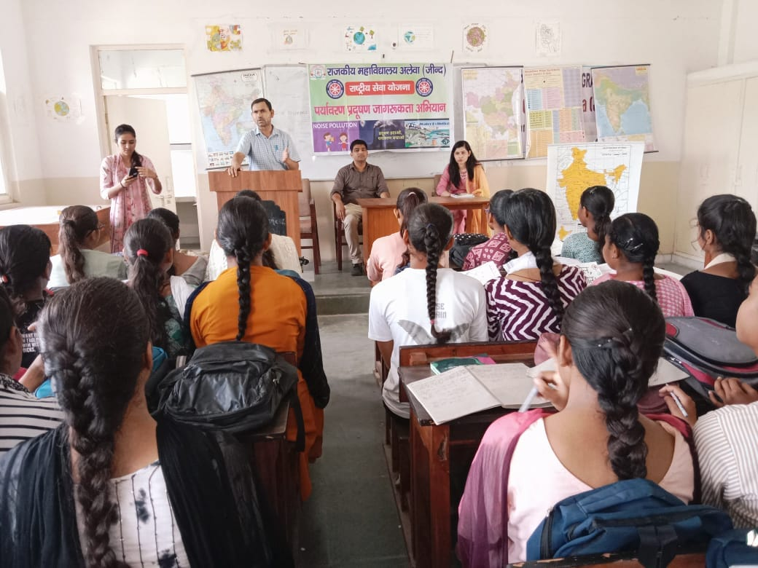
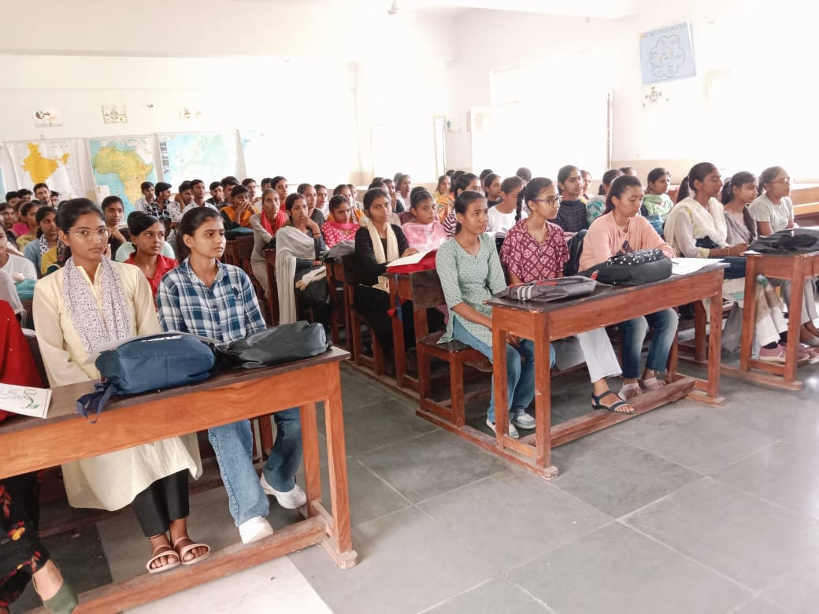

Pooja and Komal Student of Geography Department Govt. College Alewa got First position with Geography model Remote Sensing and GIS in the Inter District Science Exhibition held on 18/02/2025 at Govt. College Kaithal.
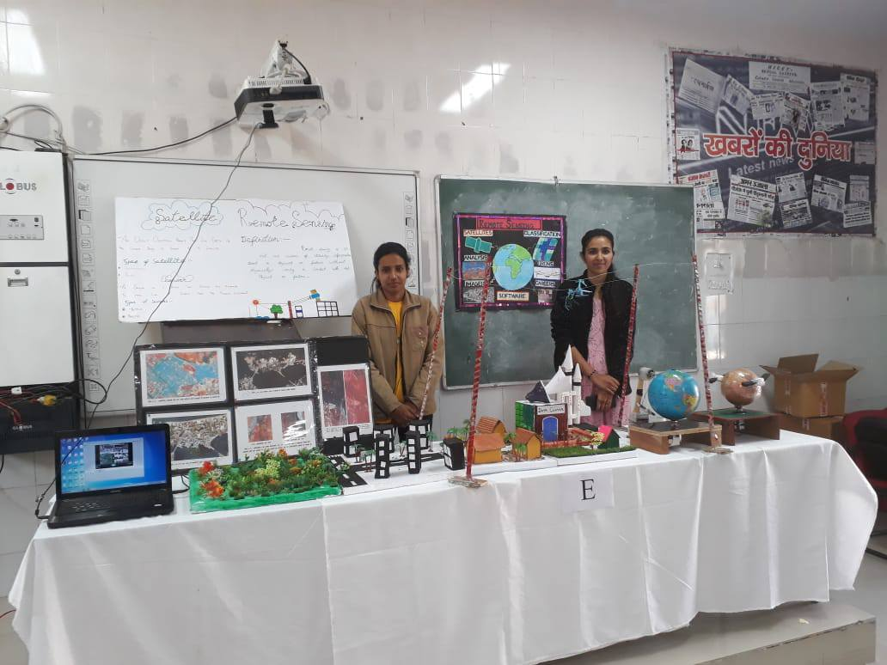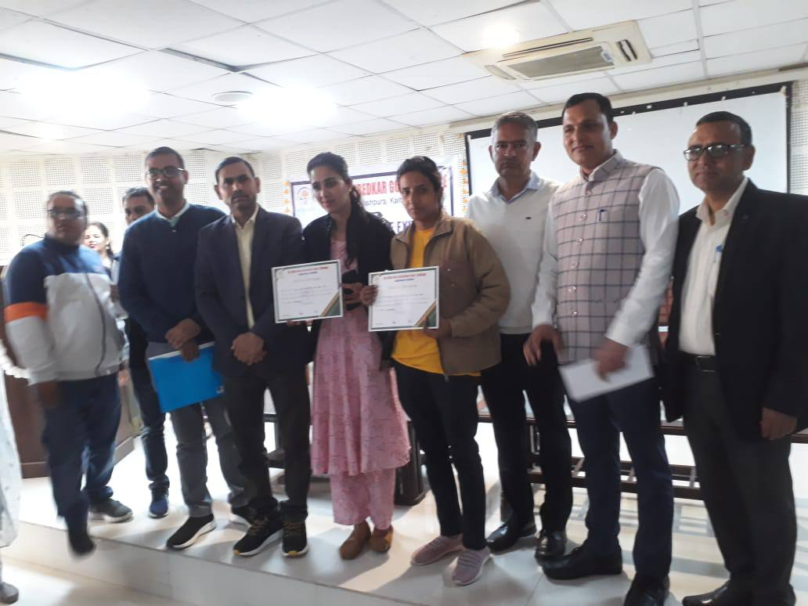
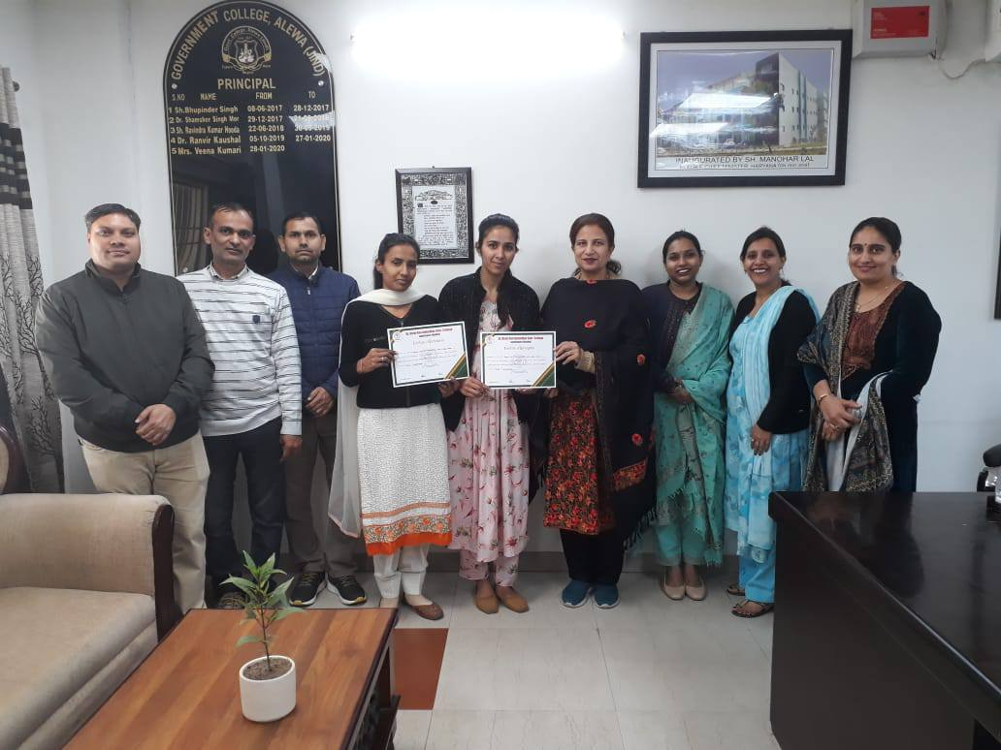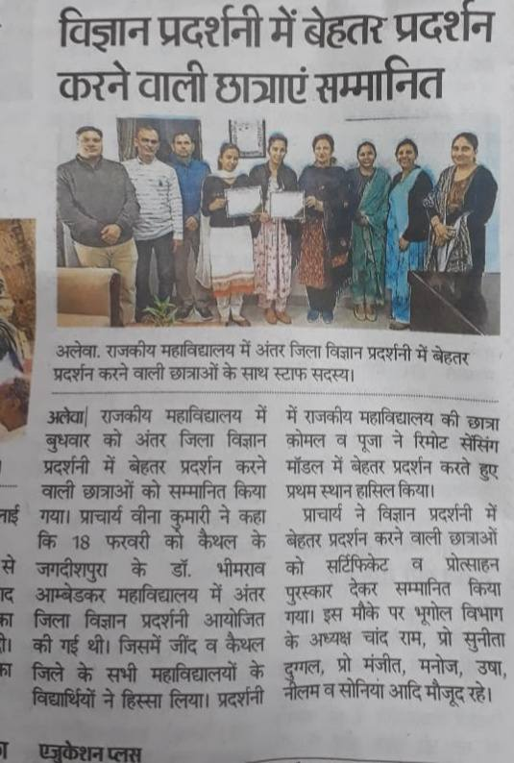

Geography Quiz Competition organized by Dept. of Geography Govt. College Alewa (Jind)
on Dated 18/03/2025.
राजकीय महाविद्यालय अलेवा में 18-03-2025 को भूगोल विभाग के द्वारा भूगोल प्रश्नोत्तरी प्रतियोगिता आयोजित करवाई गयी। भूगोल प्रश्नोत्तरी प्रतियोगिता में काजल, ज्योति और साक्षी की टीम-सी पहले स्थान पर रही। खुशी, नेहा और रितु की टीम-एफ दूसरे स्थान पर रही। कोमल, मनीषा और कुसुम की टीम-बी तीसरे स्थान पर रही। भूगोल विभाग प्रभारी श्री चांद राम ने कहा कि ऐसी प्रतियोगिताओं में भाग लेने से विधार्थियों की प्रतिभा निखरती है। मंच संचालन भूगोल प्राध्यापक श्री राजेश कुमार ने किया।

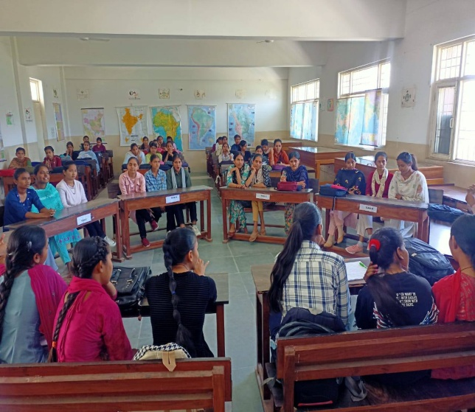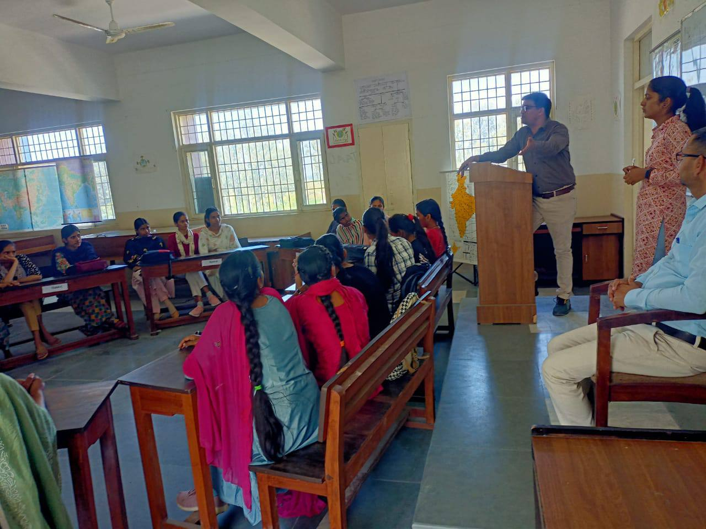
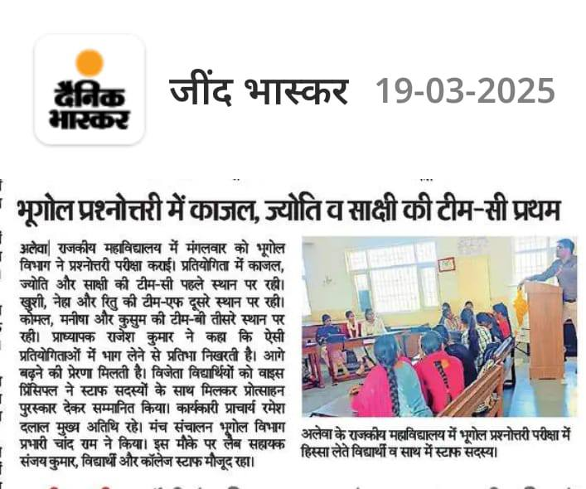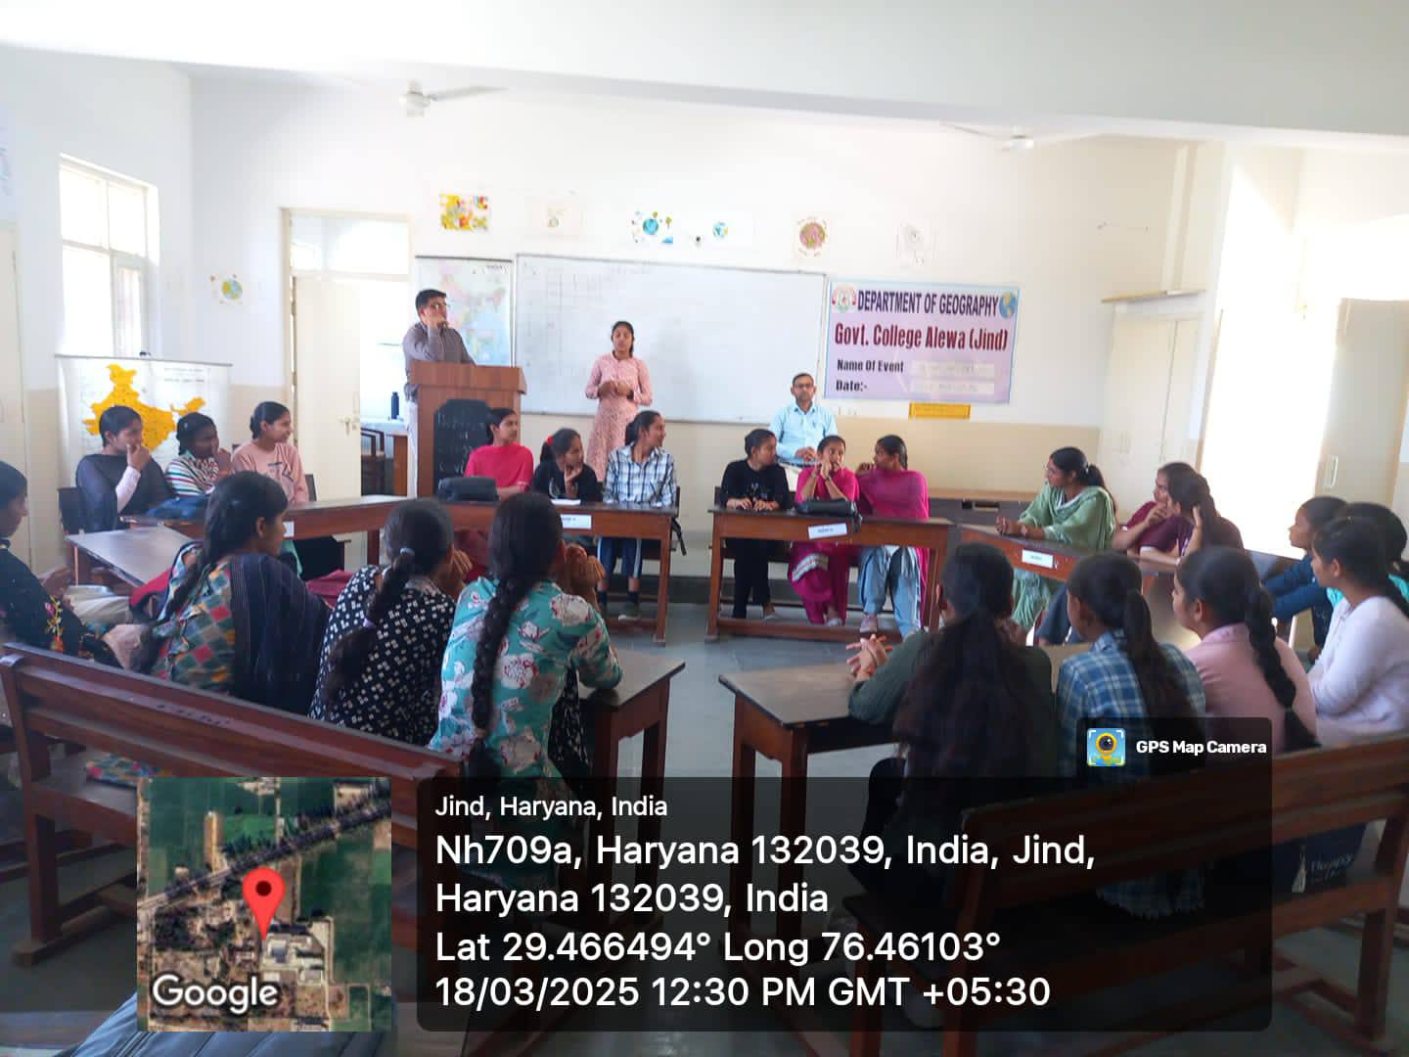

राजकीय महाविद्यालय अलेवा में भूगोल विभाग के द्वारा दिनांक 22 मार्च 2025 को विश्व जल दिवस मनाया गया
राजकीय महाविद्यालय अलेवा में भूगोल विभाग के द्वारा विश्व जल दिवस के अवसर पर दिनांक 22 मार्च 2025 को जल का संरक्षण महत्व और प्रबंधन विषय पर स्लोगन राइटिंग प्रतियोगिता का आयोजन किया गया| इस अवसर पर महाविद्यालय प्राचार्य श्रीमती वीना कुमारी ने जल का महत्व बताते हुए जल संरक्षण के प्रति प्रेरित किया | भूगोल विभागअध्यक्ष श्री चाँद राम ने विधार्थियो को वर्षा जल सरंक्षण और इसके प्रबंधन के उपायों के बारे में जागरूकता किया | श्री राजेश कुमार असिस्टेंट प्रोफेसर भूगोल ने उपस्थित विद्यार्थियों को जल संरक्षण की शपथ दिलवाई | विश्व जल दिवस के अवसर पर भूगोल विभाग के विद्यार्थियों ने जल का संरक्षण, महत्व और प्रबंधन विषय पर स्लोगन राइटिंग प्रतियोगिता में भाग लिया | इस प्रतियोगिता में अनीता बीए फाइनल ईयर प्रथम, अंजलि बीए फर्स्ट ईयर द्वितीय, और साक्षी बीए फर्स्ट ईयर ने तृतीय स्थान प्राप्त किया | इस अवसर लैब सहायक श्री संजय कुमार और भूगोल विभाग के विद्यार्थी उपस्थित रहे |
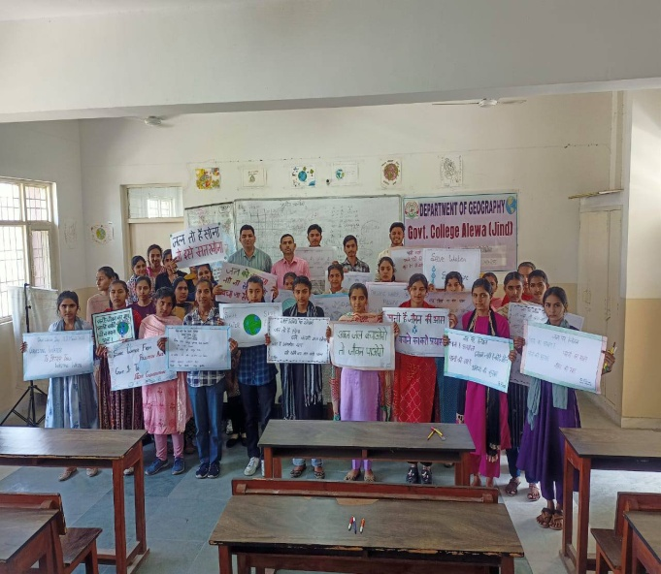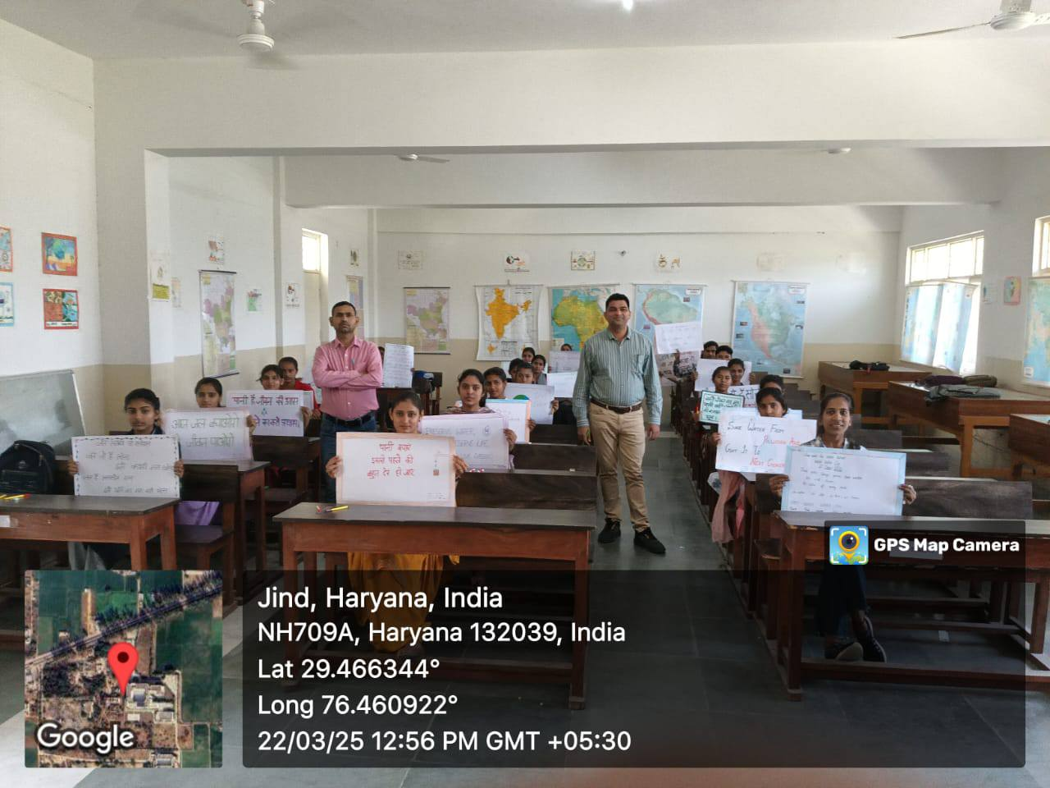
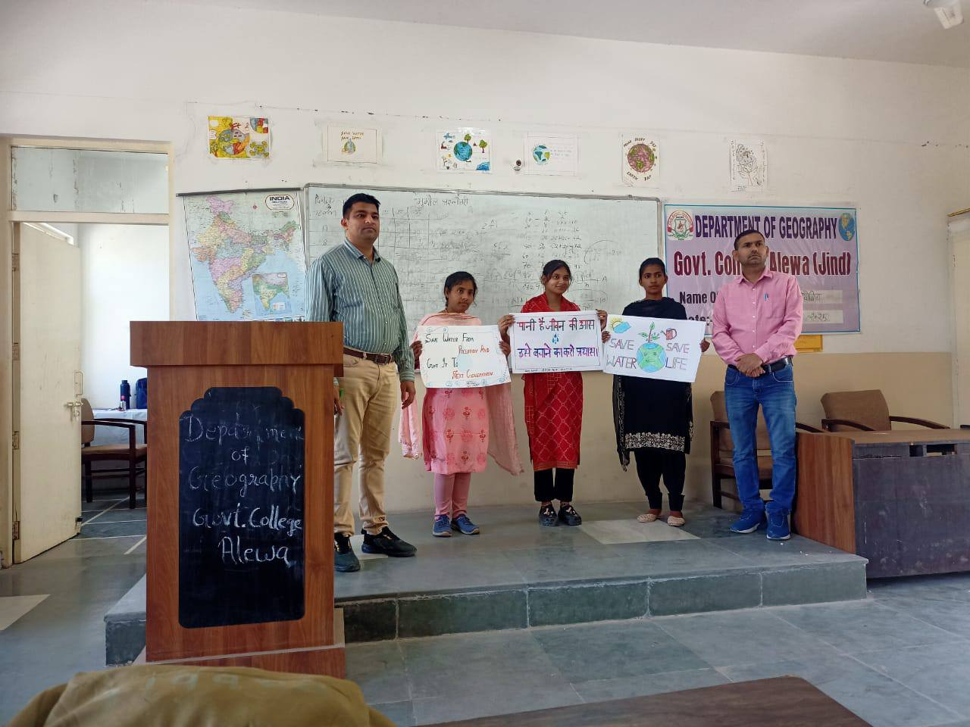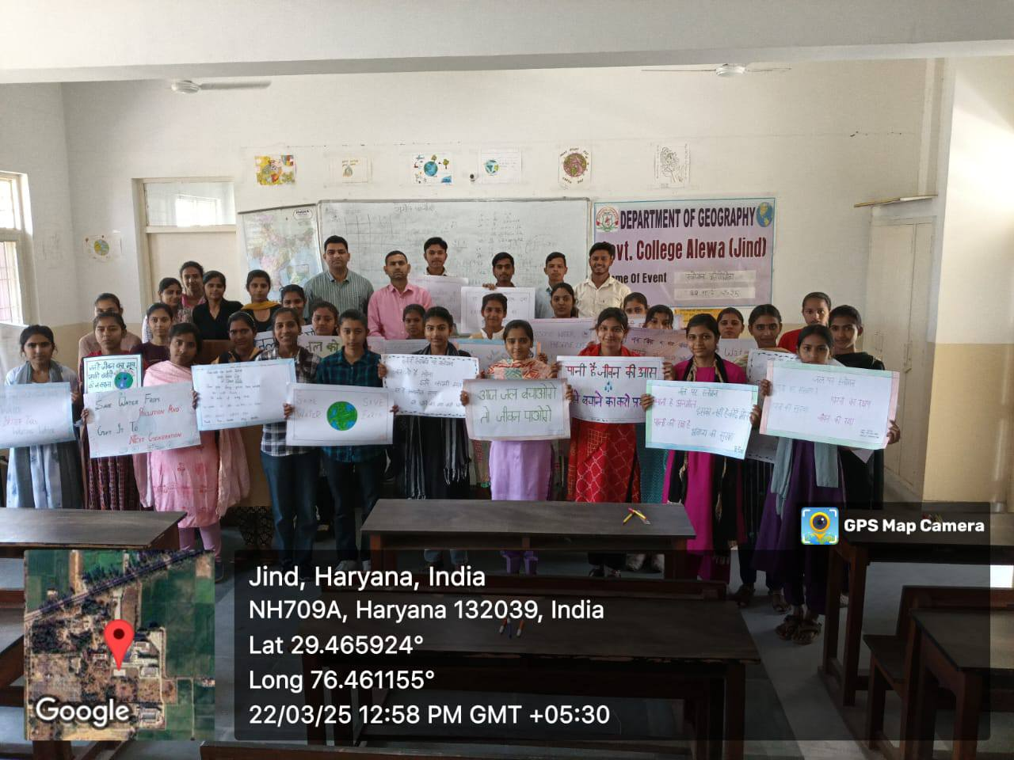

राजकीय महाविद्यालय अलेवा में भूगोल विभाग और राष्ट्रीय सेवा योजना के द्वारा दिनांक 22 अप्रैल 2025 को पृथ्वी दिवस मनाया गया
राजकीय महाविद्यालय अलेवा में प्राचार्या महोदया श्रीमती वीना कुमारी के निर्देश अनुसार भूगोल विभाग और राष्ट्रीय सेवा योजना के द्वारा दिनांक 22 अप्रैल 2025 को पृथ्वी दिवस मनाया गया | इस अवसर पर प्राचार्या महोदया श्रीमती वीना कुमारी, उपप्राचार्य श्री रमेश दलाल, डॉक्टर संदीप सहायक प्रोफेसर गणित, भूगोल विभाग अध्यक्ष श्री चांदराम तथा विद्यार्थियों ने महाविद्यालय प्रांगण में पौधारोपण किया | इस कार्यक्रम के बाद श्री चांदराम और एन एस एस इंचार्ज डॉक्टर मनोज कुमार के मार्गदर्शन में विद्यार्थियों और एनएसएस स्वयंसेवकों ने पृथ्वी दिवस के उपलक्ष में "प्लास्टिक मुक्त पृथ्वी" विषय पर भाषण प्रतियोगिता का आयोजन किया गया जिसमें मंजू ने प्रथम, हिमांशी ने द्वितीय और काजल ने तृतीय स्थान प्राप्त किया | पृथ्वी दिवस पर उपरोक्त कार्यक्रमों के माध्यम से विद्यार्थियों को पृथ्वी पर प्लास्टिक से होने वाले प्रदूषण और लगातार पेड़ों की कटाई से पर्यावरण को होने वाले नुकसान के बारे में जागरूक किया तथा विद्यार्थियों को समझाया कि आप यदि प्लास्टिक का उपयोग करना बंद कर दे और ज्यादा से ज्यादा पेड़ लगाए तो हमारी पृथ्वी सुंदर और हरी भरी हो जाएगी | जिसका फायदा सभी जीव जंतु और मनुष्य को होगा | इस कार्यक्रम को सफल बनाने के लिए महाविद्यालय के विद्यार्थियों ने बढ़ चढ़कर भाग लिया.

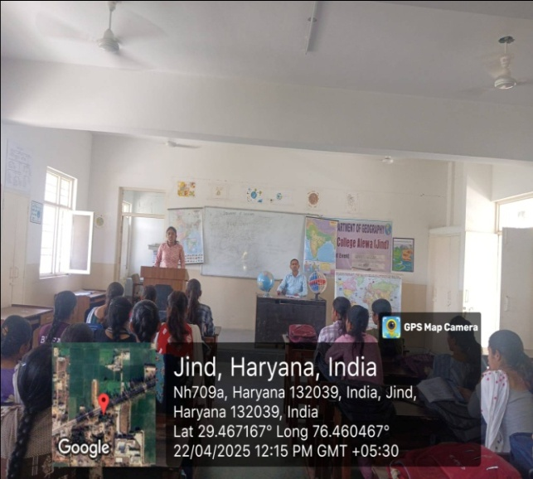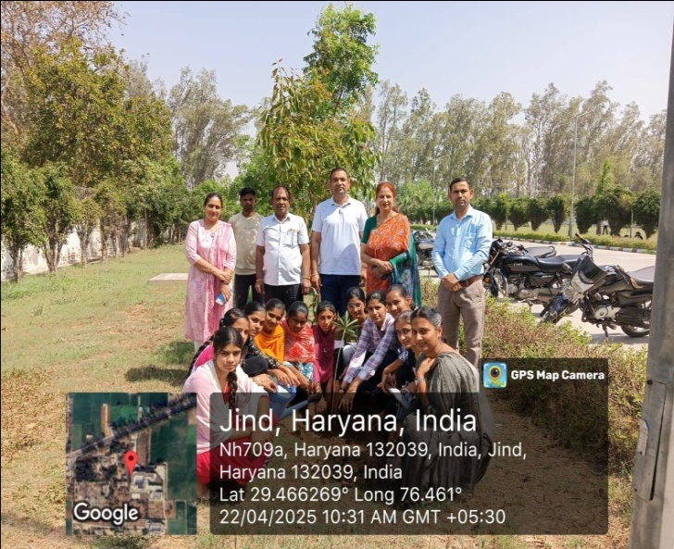

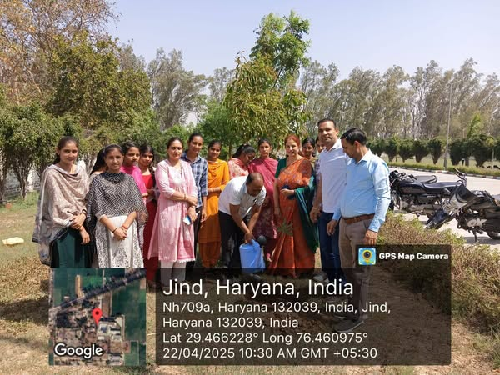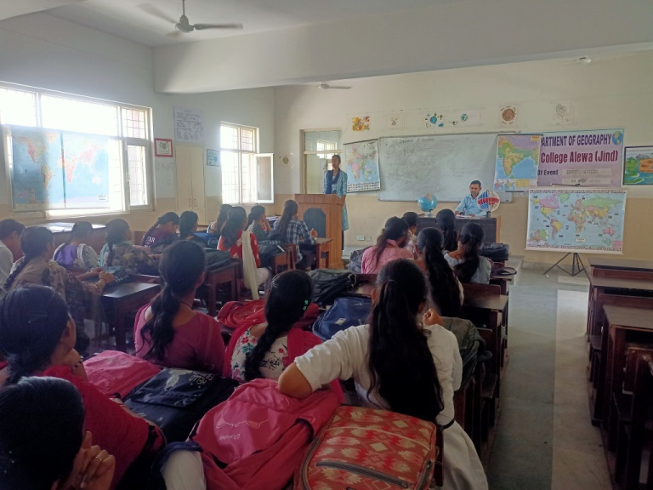

(हिंदी विभाग गतिविधि रिपोर्ट सत्र 2024-25)

1. दिनांक 14 सितंबर 2024 को हिंदी दिवस मनाया गया जिसमें कविता वाचन प्रतियोगिता और निबंध लेखन प्रतियोगिता का आयोजन कराया गया।

कविता वाचन प्रतियोगिता में प्रथम-काजत
द्वितीय मंजू
तृतीय आरती

निबंध लेखन प्रतियोगिता में प्रथम मुस्कान
द्वितीय वर्षा
तृतीय आरती

2. दिनांक 14.10.2024 को हिंदी विभाग में हिंदी सोसायटी क्लब द्वारा भाषण प्रतियोगिता का आयोजन करवाया गया।
भाषण प्रतियोगिता में प्रथम मुस्कान
द्वितीय नेहा
तृतीय मंजू

3. दिनांक 22.3.2025 को हिंदी विभाग व हिंदी सोसायटी क्लब द्वारा हरियाणवी गद्य साहित्य पर निबंध लेखन प्रतियोगिता का आयोजन करवाया गया।
निबंध लेखन प्रतियोगिता में प्रथम वर्षा
द्वितीय नेहा
तृतीय ज्योति

दिनांक 14 सितंबर 2024 को हिंदी दिवस मनाया गया जिसमें कविता वाचन प्रतियोगिता और निबंध लेखन प्रतियोगिता का आयोजन कराया गया।

कविता वाचन प्रतियोगिता में प्रथम-काजल
द्वितीय-मंजू
तृतीय आरती

निबंध लेखन प्रतियोगिता में प्रथम मुस्कान
द्वितीय- वर्षा
तृतीय- आरती
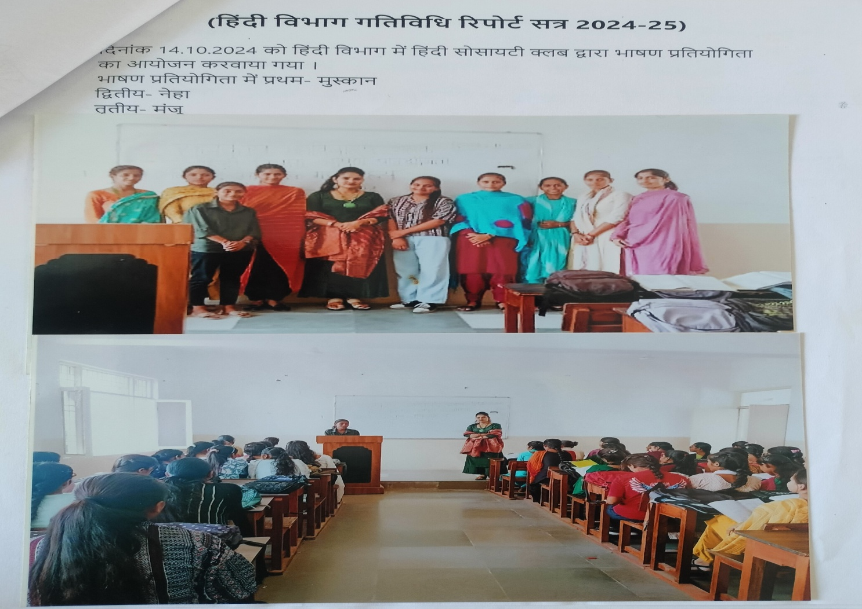

Red-Ribbon Club
वार्षिक प्रतिवेदन (सत्र 2024–25)
राजकीय महाविद्यालय अलेवा (जिला जींद)
सत्र 2024–25 के दौरान Red Ribbon Club, राजकीय महाविद्यालय अलेवा (जिला जींद) द्वारा युवाओं में एच.आई.वी./एड्स के प्रति जागरूकता फैलाने के उद्देश्य से विविध गतिविधियाँ एवं कार्यक्रमों का सफलतापूर्वक आयोजन किया गया। इन कार्यक्रमों का मुख्य उद्देश्य विद्यार्थियों को एड्स जैसी घातक बीमारी के कारणों, लक्षणों, बचाव के उपायों तथा सामाजिक कलंक के प्रति संवेदनशील बनाना था। सभी गतिविधियाँ प्राचार्या श्रीमती वीना कुमारी के मार्गदर्शन एवं क्लब प्रभारी डॉ. मधु बाला के संयोजन में संपन्न हुईं।
सत्र की शुरुआत National Youth Day Fortnight Campaign (12 जनवरी से 26 जनवरी 2025) के आयोजन से हुई। इस अभियान के अंतर्गत महाविद्यालय परिसर में राष्ट्रीय टोल-फ्री नंबर 1097 के प्रचार हेतु बैनर लगाए गए और विद्यार्थियों को एड्स नियंत्रण एवं सहायता सेवाओं की जानकारी दी गई। 21 जनवरी 2025 को “HIV/AIDS के कारण एवं बचाव” विषय पर व्याख्यान आयोजित किया गया, जिसमें डॉ. मधु बाला, सहायक प्रोफेसर (प्राणिशास्त्र) ने विद्यार्थियों को एड्स के संक्रमण के मार्ग, लक्षणों और रोकथाम के उपायों के बारे में विस्तार से बताया।
इसके बाद 22 जनवरी को महाविद्यालय परिसर में “एड्स से बचाव हेतु हस्ताक्षर अभियान” चलाया गया, जिसमें संकाय सदस्यों व विद्यार्थियों ने उत्साहपूर्वक भाग लेकर एड्स के प्रति जागरूकता और सामूहिक जिम्मेदारी का संदेश दिया। 23 जनवरी 2025 को “HIV/AIDS Awareness” विषय पर पोस्टर एवं स्लोगन लेखन प्रतियोगिता का आयोजन किया गया, जिसमें रिया (B.Sc.-I) ने प्रथम, कीर्ति (B.Sc.-II) ने द्वितीय तथा कोमल (B.A.-III) ने तृतीय स्थान प्राप्त किया।
महाविद्यालय में 20 मार्च 2025 को “AIDS Awareness” विषय पर भाषण प्रतियोगिता आयोजित की गई, जिसकी अध्यक्षता प्राचार्या श्रीमती वीना कुमारी ने की। इस प्रतियोगिता में विभिन्न संकायों के 28 विद्यार्थियों ने भाग लिया। निर्णायक के रूप में सहायक प्रोफेसर सोनू (गणित विभाग) और श्री मनजीत (भौतिक विज्ञान विभाग) ने प्रतिभागियों का मूल्यांकन किया। विद्यार्थियों ने हिंदी एवं अंग्रेजी दोनों भाषाओं में अपने विचार व्यक्त कर समाज में एड्स के प्रति जन-जागरूकता की आवश्यकता पर बल दिया।
इसके साथ ही 18 मार्च 2025 को “एड्स के खिलाफ जागरूकता” विषय पर निबंध लेखन प्रतियोगिता का आयोजन किया गया। इसमें लगभग 50 विद्यार्थियों ने भाग लिया। निर्णायक मंडल में श्रीमती सुमन खटक (सहायक प्रोफेसर, हिंदी) और श्री सोनू जांगड़ा (सहायक प्रोफेसर) शामिल रहे। प्रतियोगिता में पिंकी (B.A.-I) ने प्रथम, राधिका (B.Sc.-I) ने द्वितीय और विपुल (B.Sc.-I, NM) ने तृतीय स्थान प्राप्त किया।
सत्र का समापन 8 अप्रैल 2025 को “AIDS Awareness – Poster Making and Slogan Writing Competition” के आयोजन से हुआ। इसमें 35 विद्यार्थियों ने भाग लिया। सभी प्रतिभागियों ने अपनी कला एवं स्लोगन के माध्यम से एड्स की भयावहता, संक्रमण के कारणों एवं बचाव के उपायों को प्रभावशाली ढंग से प्रस्तुत किया। निर्णायक के रूप में श्रीमती सुमन खटक और श्री मनोज (सहायक प्रोफेसर, विज्ञान विभाग) उपस्थित रहे।
संपूर्ण सत्र के दौरान Red Ribbon Club ने युवाओं में सामाजिक चेतना, स्वस्थ जीवनशैली और मानवता के प्रति संवेदनशीलता को बढ़ाने का प्रयास किया। विद्यार्थियों की सक्रिय भागीदारी और शिक्षकों के मार्गदर्शन से सभी कार्यक्रम अत्यंत सफल एवं सार्थक रहे।
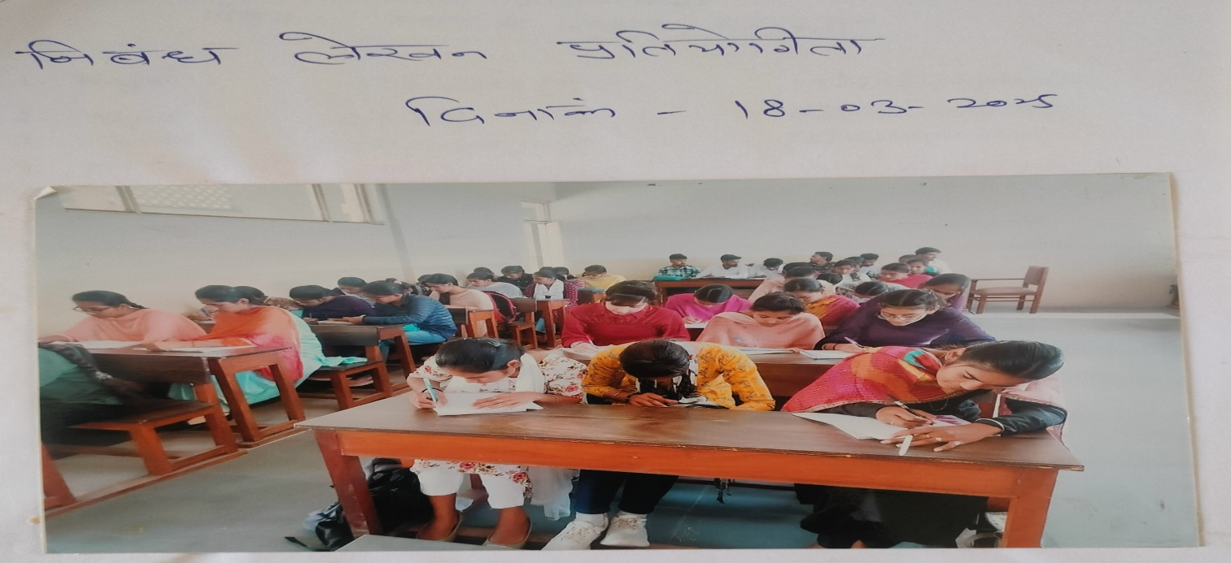
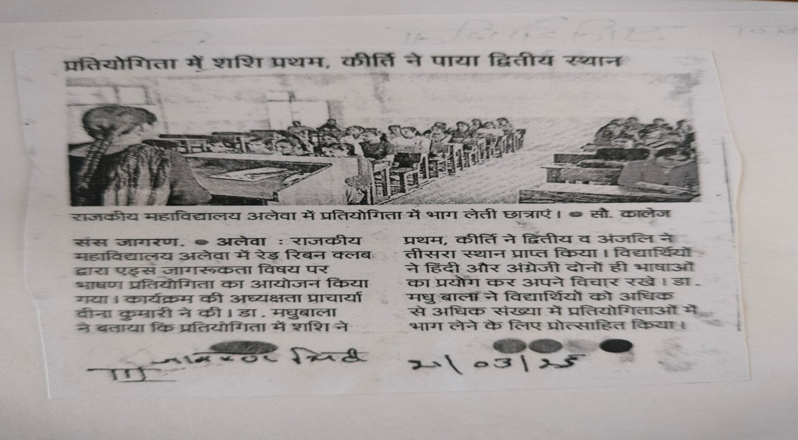

ECO CLUB

राजकीय महाविद्यालय अलेवा में दिनांक 17 सितंबर 2024 को ECO CLUB के द्वारा एकदिवसीय पौधारोपण अभियान चलाया गया प्राचार्या श्रीमती वीना कुमारी ने महाविद्यालय प्रांगण में अपने कर कमलों से पौधारोपण कर अभियान का शुभारंभ किया | इस अवसर पर प्राचार्या ने पर्यावरण को सुरक्षित करने के लिए विद्यार्थियों से को अधिक से अधिक पौधारोपण करने के लिए प्रेरित किया इस अवसर पर एक क्लब इंचार्ज श्री राजेश कुमार ने विद्यार्थियों को पेड़ पौधों के महत्व तथा पर्यावरण संरक्षण के बारे में विस्तार पूर्वक बताया| महाविद्यालय परिसर में इको क्लब द्वारा विभिन्न अवसरों पर पौधारोपण किया जाता रहा है|इस अवसर पर सहायक अध्यापिका श्रीमती सुनीता दुग्गल, निधि गुप्ता, इको क्लब के इंचार्ज के राजेश कुमार व विद्यार्थियों ने बढ़ चढ़कर भाग लिया |
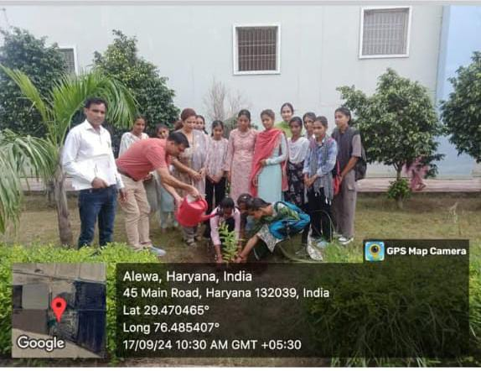
एक पेड़ मां के नाम अभियान
राजकीय महाविद्यालय अलेवा में दिनांक 12 अगस्त 2024 को इको क्लब राष्ट्रीय सेवा योजना तथा भूगोल विभाग के द्वारा एक पेड़ मां के नाम अभियान के तहत पौधारोपण किया गया | प्राचार्या श्रीमती वीना कुमारी ने महाविद्यालय प्रांगण में अपने कर कमल से पौधा लगाकर एक पेड़ मां के नाम अभियान का शुभारंभ किया | इस अवसर पर प्राचार्या ने विद्यार्थियों को संबोधित करते हुए पर्यावरण संरक्षण के लिए पौधारोपण करने के लिए प्रेरित किया | इको क्लब इंचार्ज श्री राजेश कुमार और से प्रोफेसर अधिकार डॉक्टर मनोज कुमार तथा भूगोल विभाग अध्यक्ष श्री चांदराम की देखरेख में पौधारोपण अभियान चलाया गया | इको क्लब इंचार्ज श्री राजेश कुमार ने विद्यार्थियों को अधिक से अधिक पेड़ पौधे लगाने को प्रोत्साहित किया | इस अवसर पर महाविद्यालय के सभी स्टाफ सदस्य उपस्थित रहे |
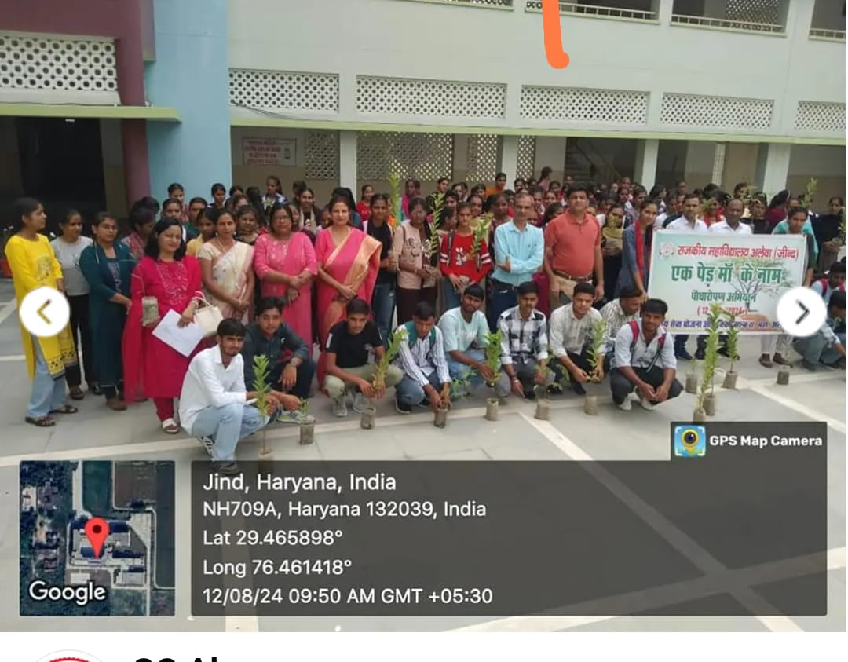
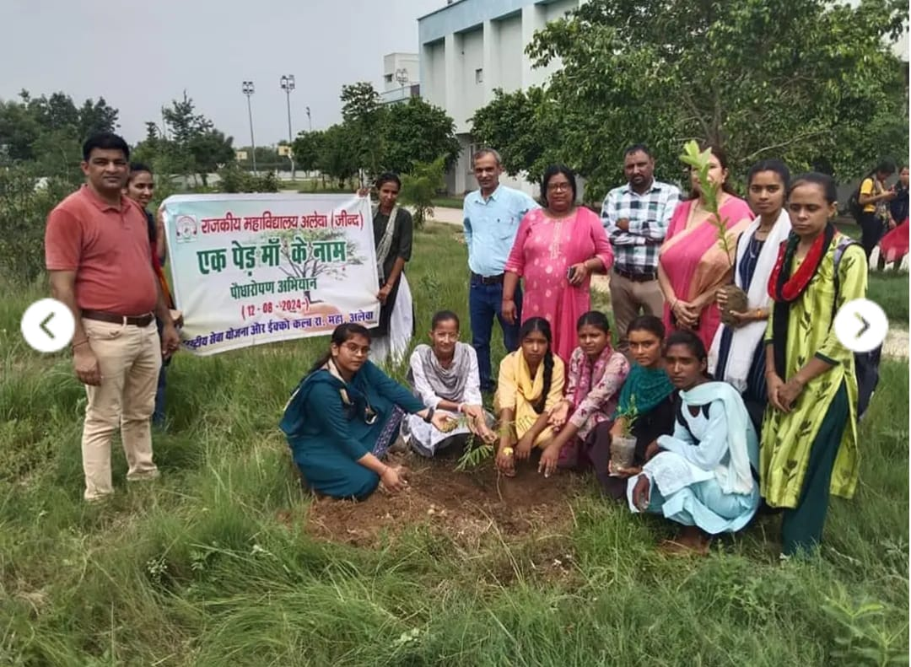

Department of Commerce

Extension Lecture
1.An extension lecture on “Cyber Fraud” was held on 9th November 2024 under the aegis of, Department of Commerce and Computer Science. Mr. Satbir and his team from Cyber Crime Jind visited the college campus to sensitize the college Students about Cyber Fraud.

2. An extension lecture was organized by the Department of Commerce with collaboration Placement Cell on dated 14/02/2025 on the topic “Digital Banking Awareness”. Mr. Raghvender and his team educated the students about the various Banking financial schemes.
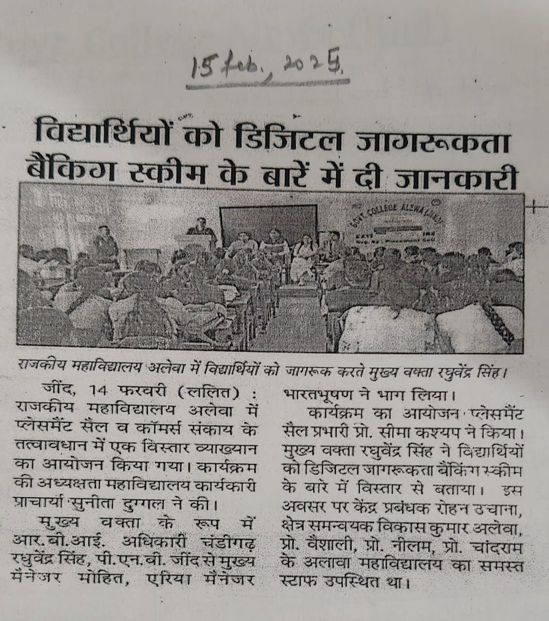

3. An extension lecture was held on 4/03/2025 under the aegis of Commerce Department on the topic “Financial Literacy”. Sh. Vinod Kumar lead Manager, District Jind was graced the event as a resource person. In his lecture, he educated the students about the financial risks that are present when we use online platforms. In this event, Sh. Thakur Das Verma also educated the students about various aspects of financial literacy.
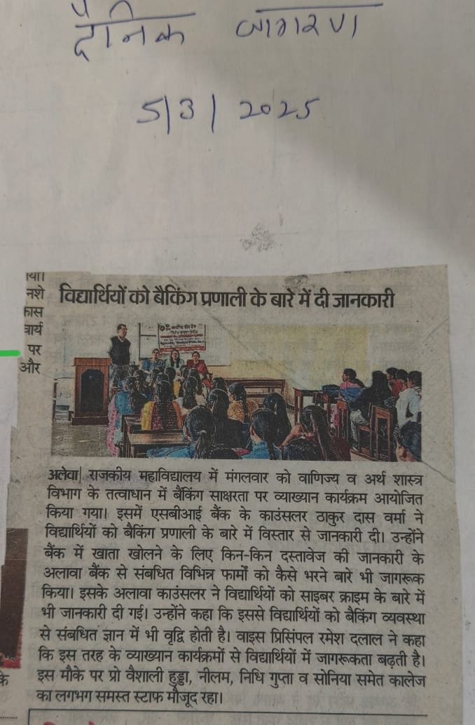

Cultural Activity Report
Cultural Activities (2024-25)
Talent show- This event was held at 20.09.2024 and 21.09.2024 and following activities were held :
1 Dance 2 Singing 3.Painting 4.Rangoli 5.Poetical Symposium 6. Quiz 7. Speech 8. Haryanvi Craft 9. Photography 10.Mono Acting 11. Playing Instrumental
Beneficiaries- 36 students
Amount- Sponsored by University (Ist position 400, 2nd Position 300 3rd Position 200) 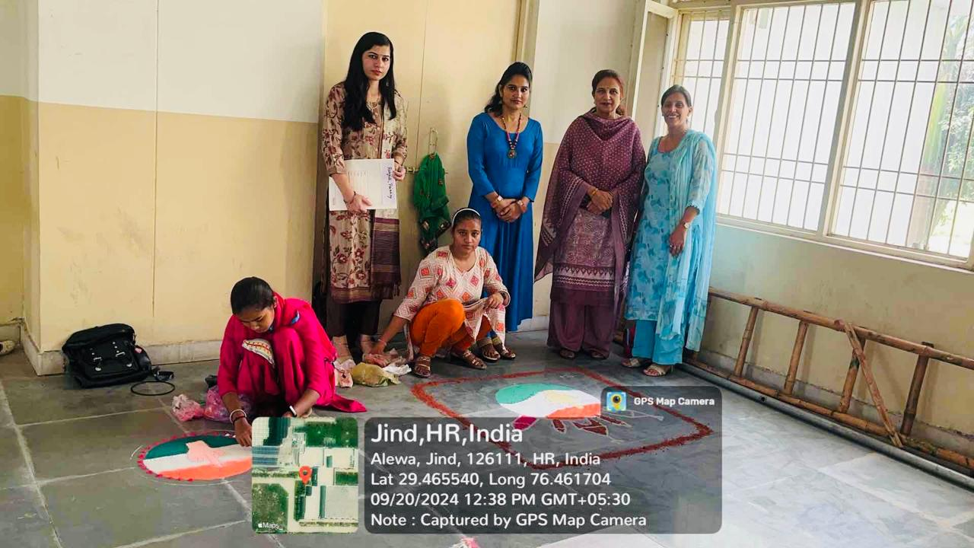
Haryana Utsav at CRSU dated 05.11.2024 & 06.11.2024
Got 1st position in folk costume both Male and Female
Got 3rd Position in Mono Acting
Got in 3rd Position in Tit -Bits
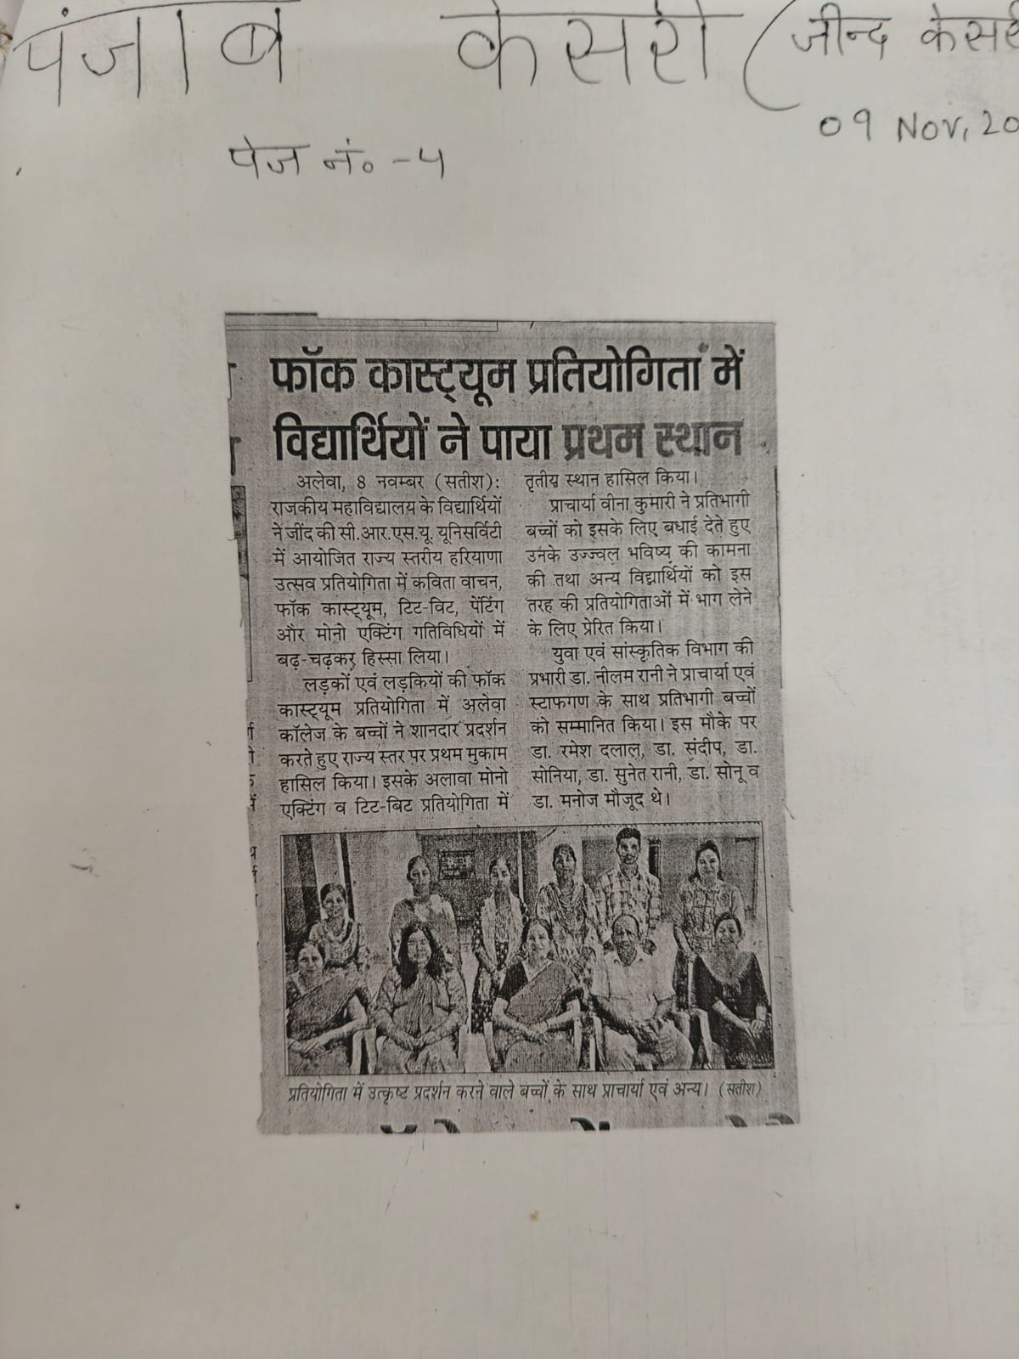

Zonal Youth festival organizedby GC Jind , on dated 29/11/2024 & 30/11/2024
Students participated in Haryanvi skit and Haryanvi Rituals
Ist position in Haryanvi Rituals
InterZonal Youth festival organizedbyHindu KanyaMahavidhyalaya , on dated 23/01/2025 & 25/01/2025
Ist position in Haryanvi Rituals
InderDhanashu Kala UtsavorganizedbyGC Alewa , on dated 01/02/2025 & 3/01/2025
1 Dance 2 Singing 3.Painting 4.Rangoli 5. Poetical Symposium 6 Speech . 7. Mono Acting 8Mimicry
Participation 62 Students
Beneficiaries- 52 students
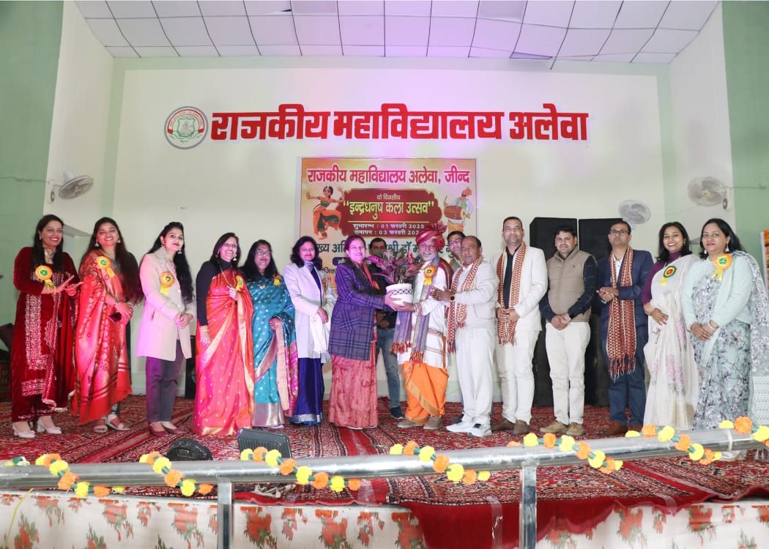

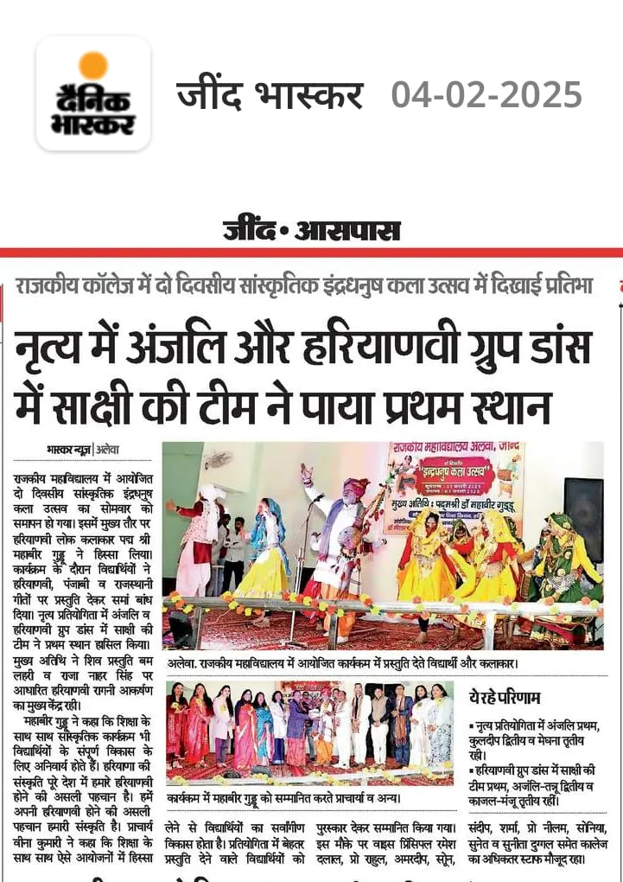

EDC Activity Report 2024-25
Activities held under Entrepreneurship Development club Session 2024-25
A group of students from Govt. College Alewa actively participated in the Divisional Level Employability Training and Placement Fair held on 15th February 2025 at G.G.J. Govt. College, Hisar. The event was organized under the Placement Cell in collaboration with the Entrepreneurship Development Club.
The fair provided students with valuable exposure to various career opportunities and interactions with representatives from reputed companies and organizations. It aimed to enhance students’ employability skills and bridge the gap between academic learning and industry requirements.

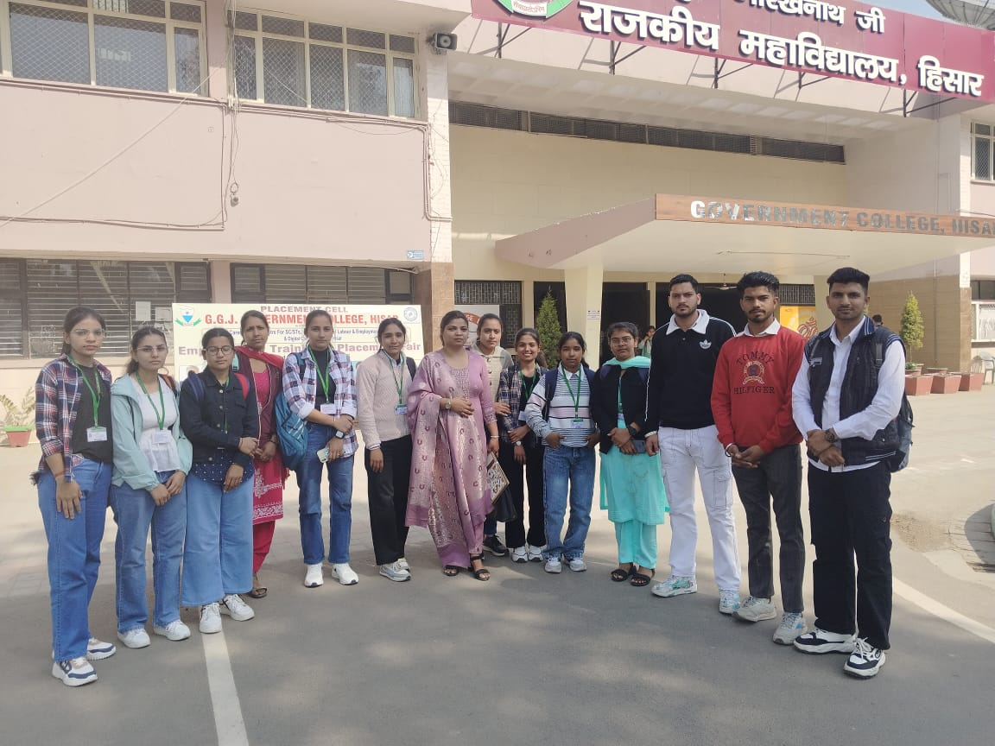

Extension Lecture
Session: 2024–25
Dated: 14/2/25
Topic – (1) Digital Awareness & Banking Schemes
(2) Career Opportunities in Banking
Two extension lectures were organized on Digital Awareness & Banking Schemes, and Career Opportunities in Banking under the Placement Cell, dated 14/02/2025. Raghvinder Singh, Lead District Officer from RBI Chandigarh, & Mohit, Chief Manager from PNB Jind, delivered the lectures.
While delivering the lecture, Raghvinder Singh explained about digital security, how we can protect our personal information & recognizing cyber threats. He gave the information about Govt. & Private Banking Schemes, including saving accounts, investment plans, digital banking initiatives. Chief Manager Mohit gave the information about career prospects in the banking sector, what qualifications & skills are required for banking jobs.
Placement Cell In-charge Ms. Seema Kashyap said that this lecture provided valuable insights into the banking opportunities & job opportunities. The students showed active participation. Total 71 students attended this lecture.
During this lecture, Mrs. Vaishal Hooda ,Dr. Neelam Rani & Dr. Chand Ram were also present.
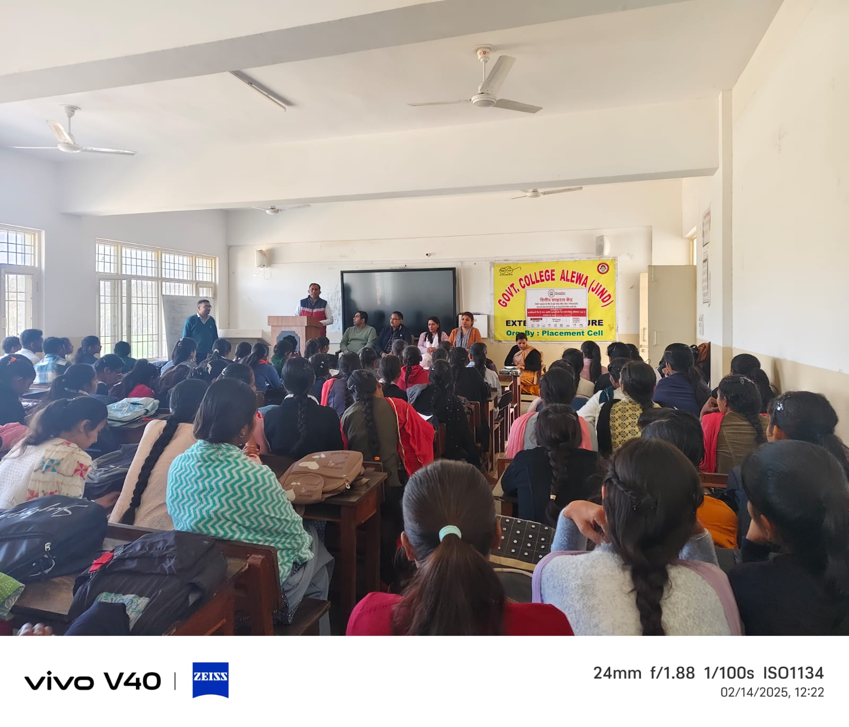

Topic – Resume Writing
An Extension lecture on Resume Writing for Job Fair preparation was organised on 14/2/25 in Room No. 4 under Placement Cell aimed at guiding participants on crafting effective resumes to enhance their job prospects. The event was attended by 42 students.
Objective
To educate participants on the importance of a well-structured resume.
To provide insight into the key components of an effective resume.
Key Highlights
The lecture was delivered by Placement Cell In-charge Mrs. Seema Kashyap, Assistant Prof. in Govt. College Alewa. The key topics covered included:
Understanding the essential sections of a resume, including contact information, summary, skills, and experience.
Guidance on formatting errors and redundant information.
Best practices for designing a visually appealing and easy-to-read resume.
The session was very interactive, allowing participants to ask questions and share their experience. During this lecture, Mrs. Soniya, Mr. Chand Ram, and other faculty members were also present.
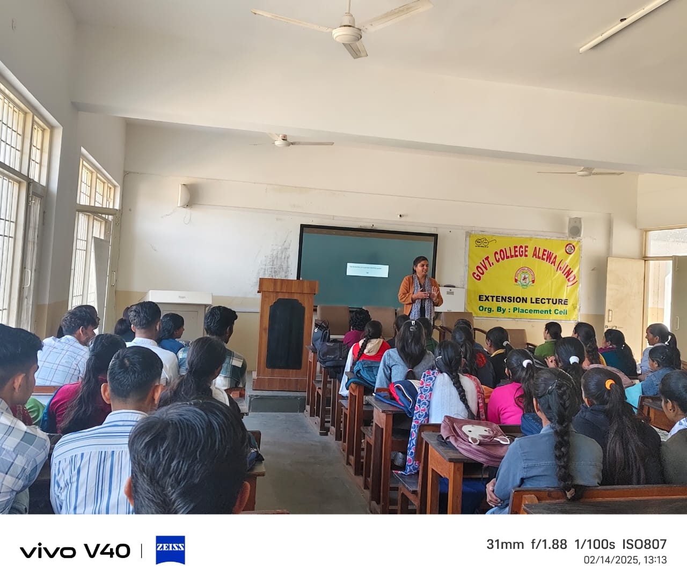

Participated in Divisional Level Employability Training & Placement Fair
GGJ Govt. College Hisar

Session: 2024–25
Dated: 15/2/2025
Participated in Divisional Level Employability Training & Placement Fair held at GGJ Govt. College Hisar.
Total 13 students participated in this Job Fair. In this Job Fair, renowned trainers & experts shared valuable insight on current industry demand & skill enhancement strategies.
Several stalls were set up by different company representatives to offer guidance & share employment opportunities.
Students gained exposure to real world job scenario & learned key employability skills.
Ms. Seema Kashyap, Placement Cell Incharge, accompanied the students during this Job Fair.

Lecture-cum-Workshop
Topic – Argus Lab Software
Session: 2024–25
Dated: 25/3/2025
A lecture-cum-workshop was organized on Argus Lab Software on dated 25 March 2025 in Computer Lab under Placement Cell in collaboration with Chemistry Department. The event aimed to provide the foundational understanding of Computational Molecular Design with Argus Lab Software, a widely used molecular modeling tool in the field of Bioinformatics & Pharmaceutical Sciences.
The resource person for this lecture was Ms. Seema Kashyap, Assistant Prof. (Chemistry), Govt. College Alewa, Jind. The speaker provided an overview of the Argus Lab Software interface, key features, and how to install the Argus Lab Software, running simulations & analyzing results.
This lecture was highly informative & beneficial in understanding the practical applications of this software. In this lecture, total 27 students participated. The session was very interactive, allowing participants to ask questions. During this lecture, organizing committee members were also present.
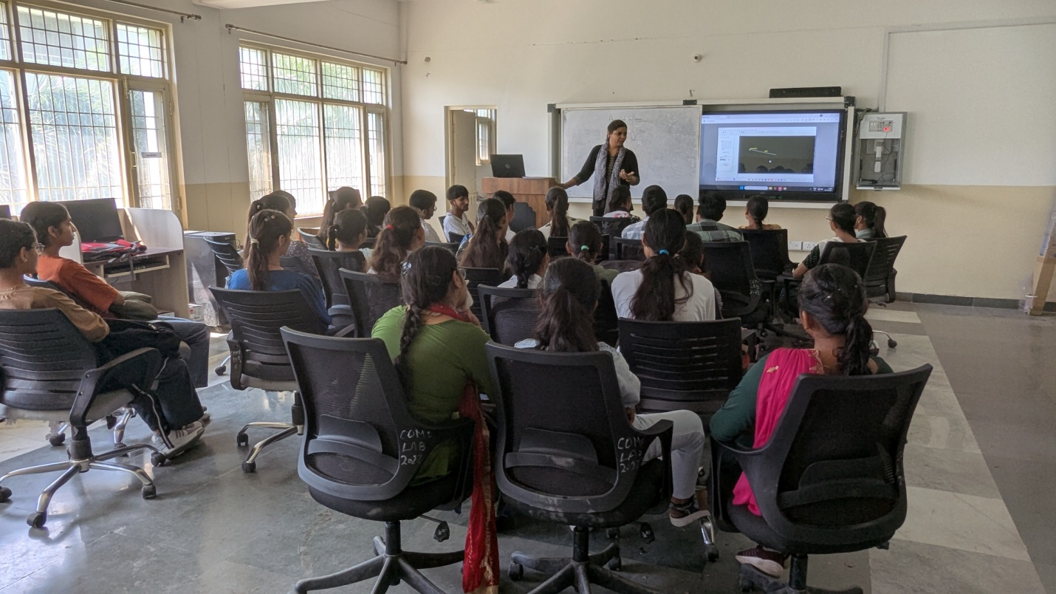

Extension Lecture
Topic: Career Talk
Session: 2024–25
Dated: 08/5/2025
An extension lecture was organized on Career Talk under Placement Cell in collaboration with the District Employment Office, Jind on 08/05/2025 to provide guidance and awareness about career planning, employment opportunities, and the role of government initiatives in shaping careers.
The session was conducted by Ms. Pooja Chahal, Statistical Assistant, District Employment Office, Jind. She began the session by introducing the various functions and services provided by the Employment Office, including registration, career counselling, and schemes launched by the Government of Haryana and India to provide youth employment.
Ms. Chahal emphasized the importance of early planning, awareness of available opportunities, and skill development. She informed students about different government portals like Saksham, Kaushal Vikas Yojana, etc.
The talk was informative and well-received by the students, who gained practical insights into the working of employment offices and learned about the various career paths open to them through government support.
During this session, Placement Cell Incharge Ms. Seema Kashyap and other organizing committee members were also present.
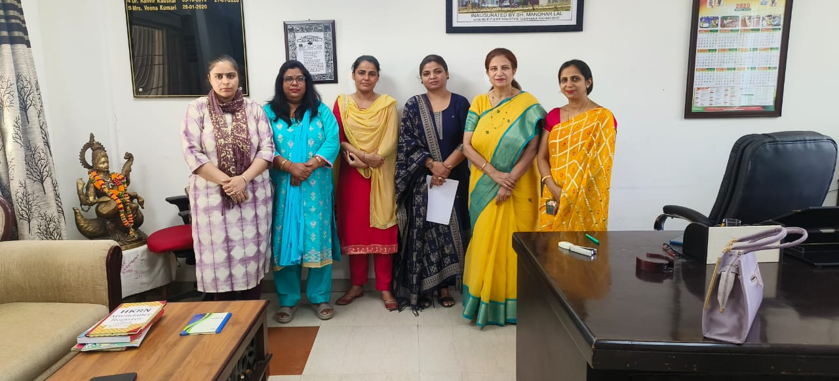

Report
Physics Department
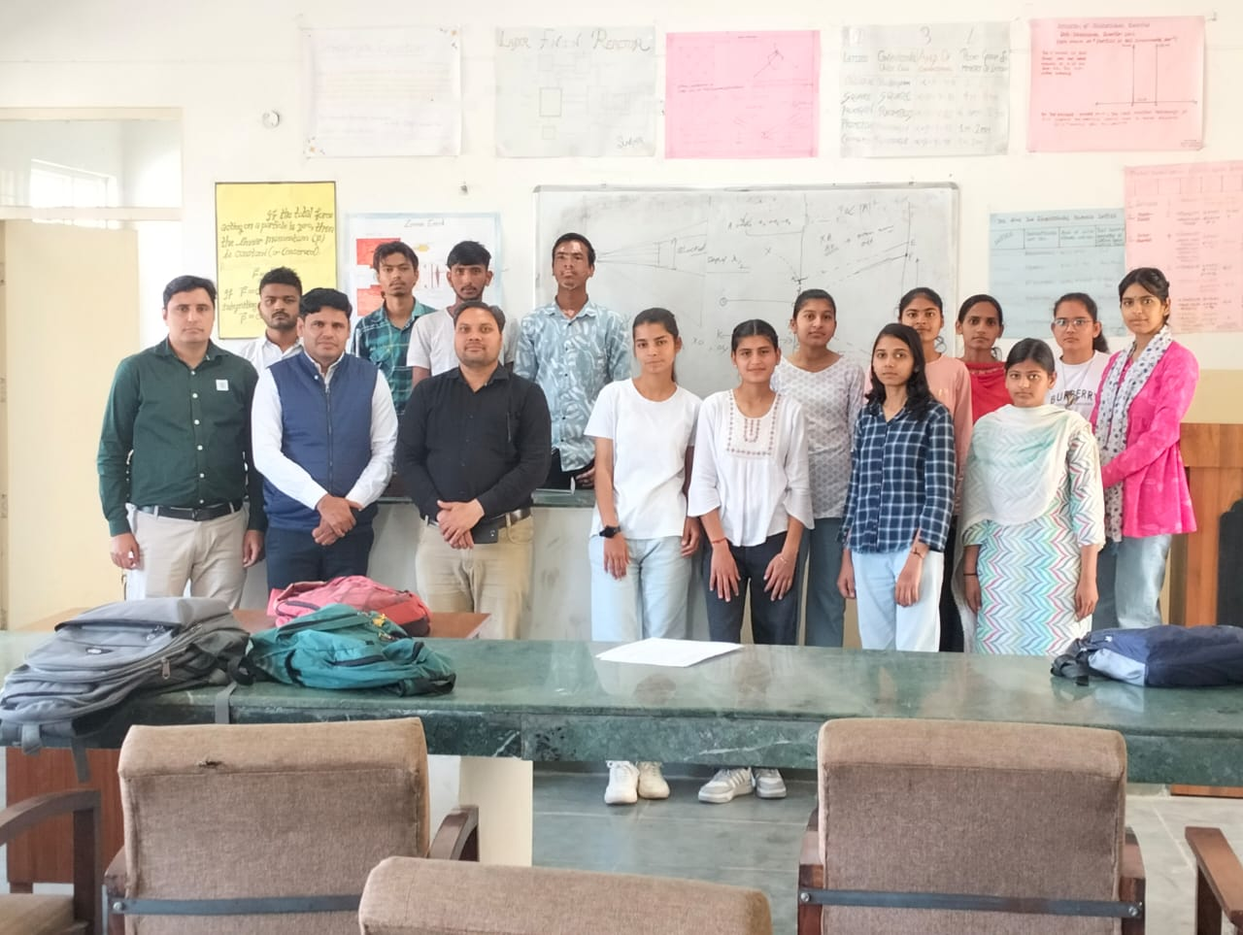
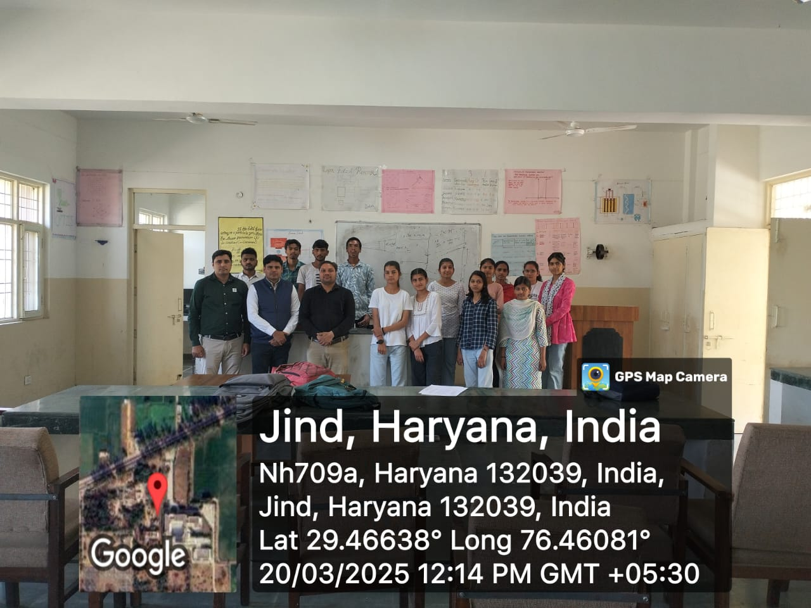
राजकीय महाविद्यालय अलेवा (जींद) में दिनांक 20-03-2025 प्राचार्या श्रीमती वीना कुमारी की अध्यक्षता में Physics Department द्वारा Declamation contest “ Space technology in India” का आयोजन किया गया । इस गतिविधि को डॉक्टर मनजीत सिंह द्वारा भौतिकी विभाग के विद्यार्थियों के लिए आयोजित किया । विद्यार्थियों ने इस गतिविधि में बढ़ चढ़ कर भाग लिया और अपने विचार सांझा किये तथा डॉक्टर मनजीत सिंह ने बताया कि इस तरह की गतिविधियो से विद्यार्थियों का सर्वांगीण विकास होता है तथा भविष्य में होने वाले विभिन्न प्रकार की प्रतियोगिताओ में भाग लेने के लिए प्रेरणा मिलती है। इस गतिविधि में डॉ मनजीत सिंह, डॉ सोनू व डॉ अमरदीप ने निर्णायक की भूमिका निभाई।

Declamation contest में Mehak B.Sc. 2nd NM (रोल नंबर-1230076023) ने प्रथम स्थान प्राप्त किया , Neeraj B.Sc. 1st NM (रोल नंबर-1240076018) ने द्वितीय स्थान प्राप्त किया तथा Kirti B.Sc. 2nd NM (रोल नंबर-1230076032) ने तृतीये स्थान प्राप्त किया।
Report
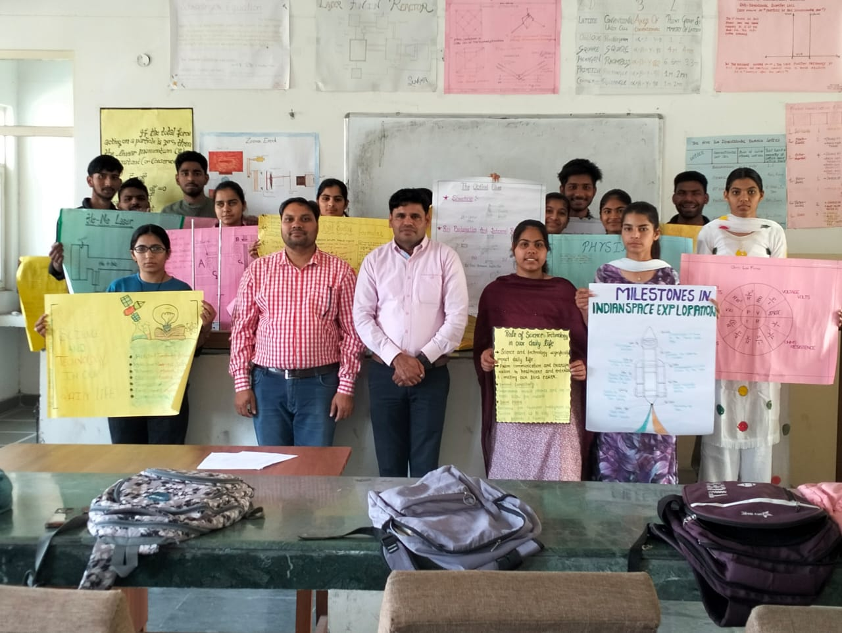
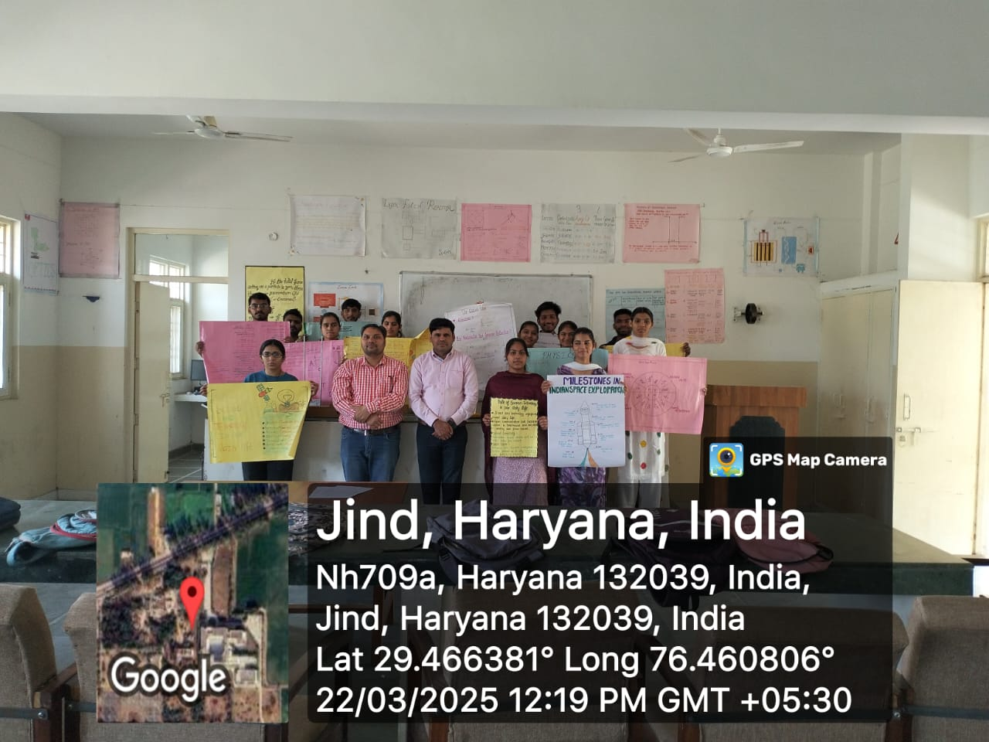
राजकीय महाविद्यालय अलेवा (जींद) में दिनांक 22-03-2025 प्राचार्या श्रीमती वीना कुमारी की अध्यक्षता में Physics Department द्वारा Drawing and painting on theme “ Role of science & technology in human life” का आयोजन किया गया । इस गतिविधि को डॉक्टर मनजीत सिंह द्वारा भौतिकी विभाग के विद्यार्थियों के लिए आयोजित किया । विद्यार्थियों ने इस गतिविधि में बढ़ चढ़ कर भाग लिया व सभी विद्यार्थियों ने साइंस के प्रति रूचि दिखते हुए विभिन्न चार्ट बनाये और अपने विचार सांझा किये तथा डॉक्टर मनजीत सिंह ने बताया कि इस तरह की गतिविधियो से विद्यार्थियों का सर्वांगीण विकास होता है तथा भविष्य में होने वाले विभिन्न प्रकार की प्रतियोगिताओ में भाग लेने के लिए प्रेरणा मिलती है। इस गतिविधि में डॉ मनजीत सिंह व डॉ सोनू ने निर्णायक की भूमिका निभाई।
Drawing and painting Competition में Kirti B.Sc. 2nd NM (रोल नंबर-1230076032) ने प्रथम स्थान प्राप्त किया , Sanjana B.Sc. 2nd NM (रोल नंबर-1230076015) ने द्वितीय स्थान प्राप्त किया तथा Muskan B.Sc. 3rd NM (रोल नंबर-122061015024) ने तृतीये स्थान प्राप्त किया।

Botany department Report 2024-25

1. On 12 August 2024 department of Botany organised Ek Ped Ma ke Naam abhiyan in which about 25 medicinal plants were planted in Botanical garden.
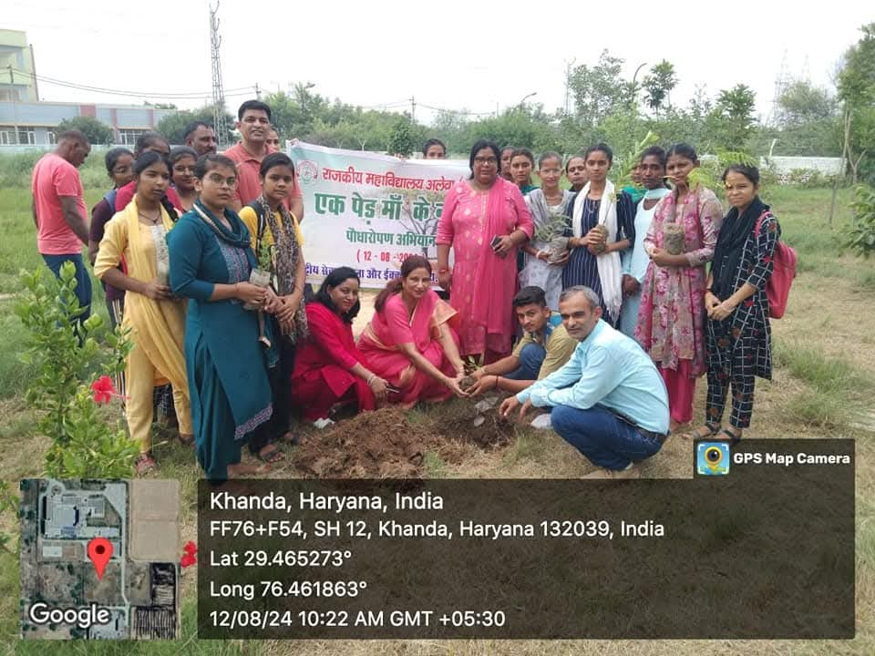

2.On 23 /10/20 24 students of Botany department participated in district level science essay writing competition at Govt.College Jind.
3.On 23/11 2014 college level science exhibition competition was organised in which 2 exhibits of Botany department were displayed.
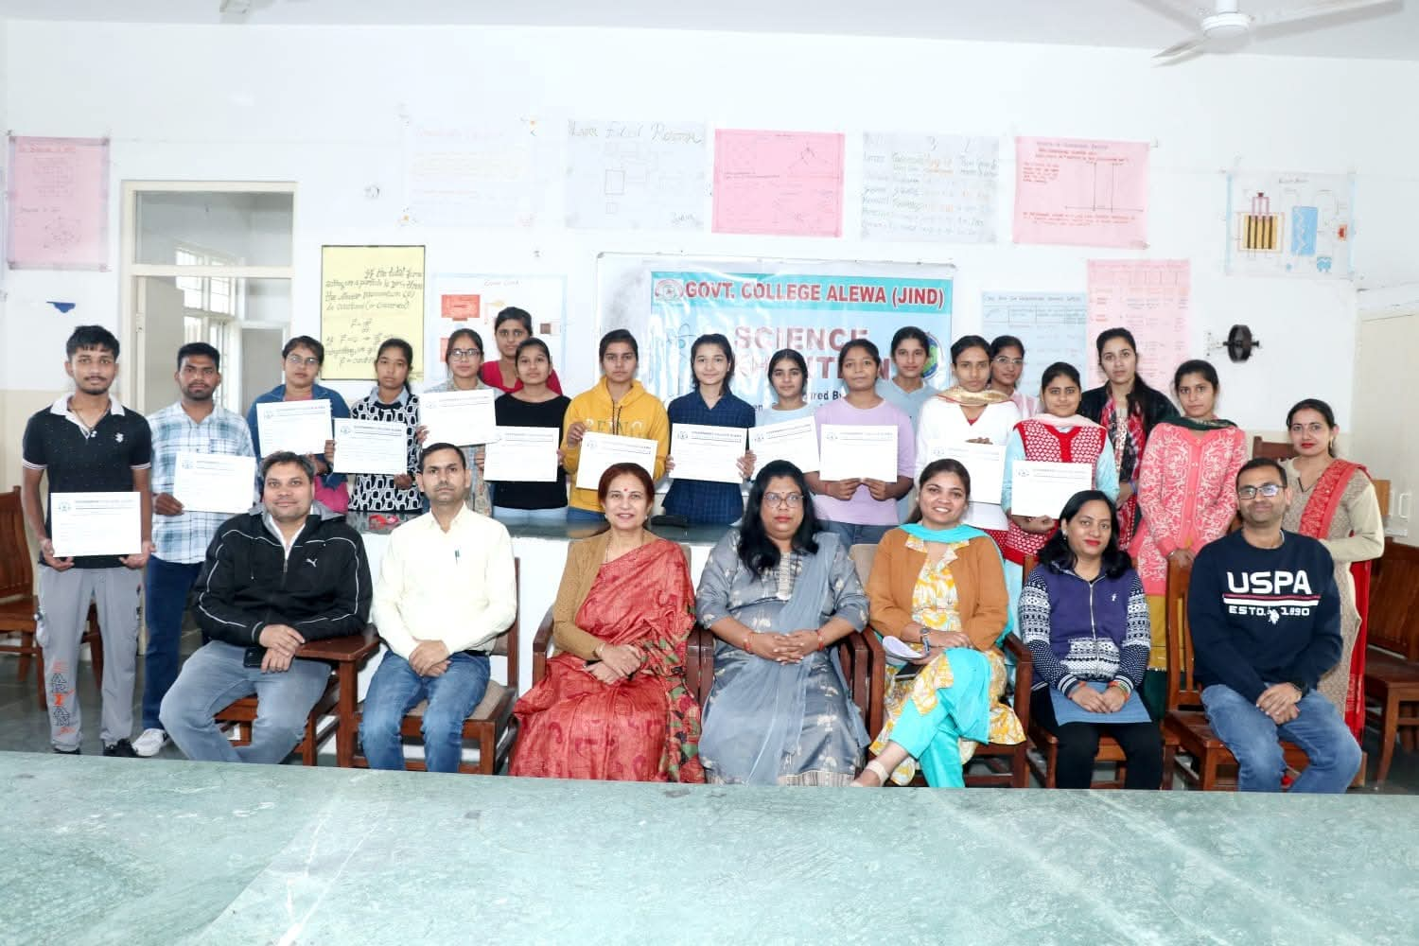
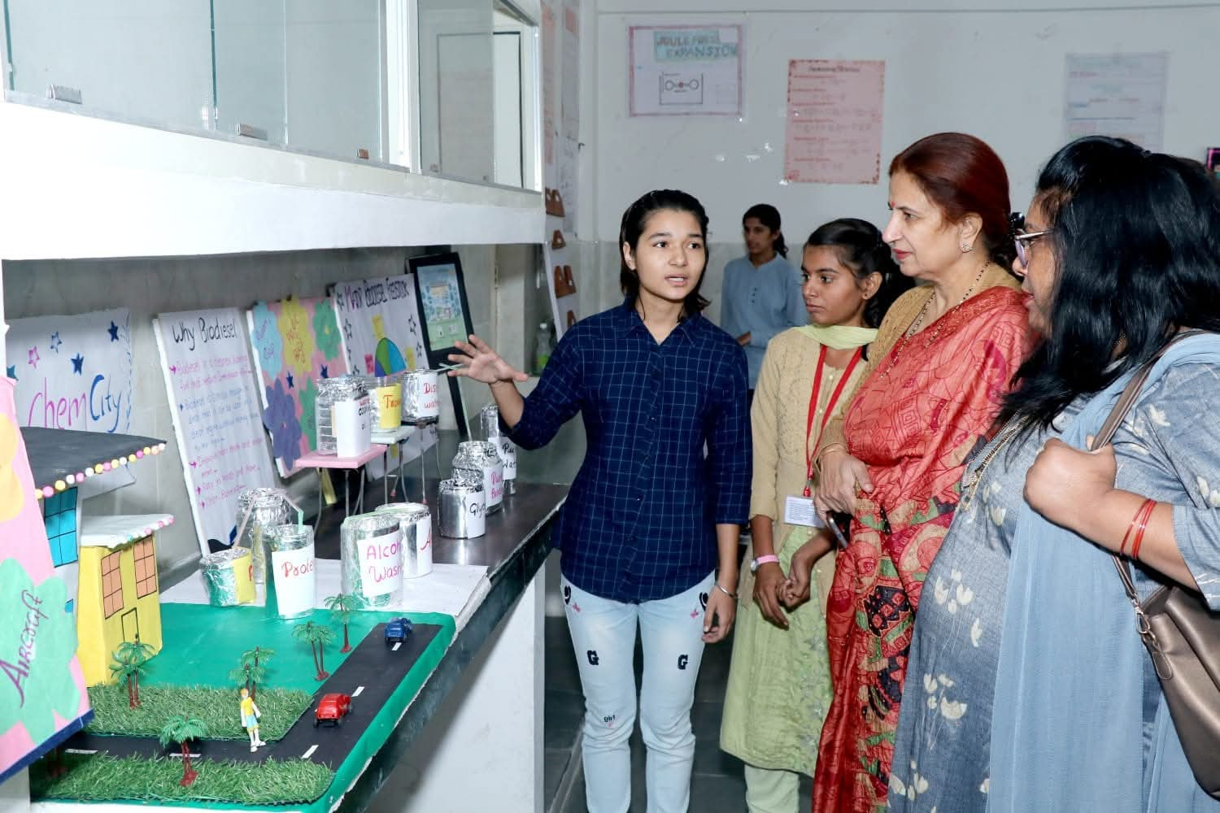

4.On 18 /2/2025 students of Botany department participated in inter district science exhibition at BR Ambedkar Government College Kaithal.
5.On 25/3/ 25 Botany department organised ecological survey in which students learnt about different ecological habitats and production of green manure etc.
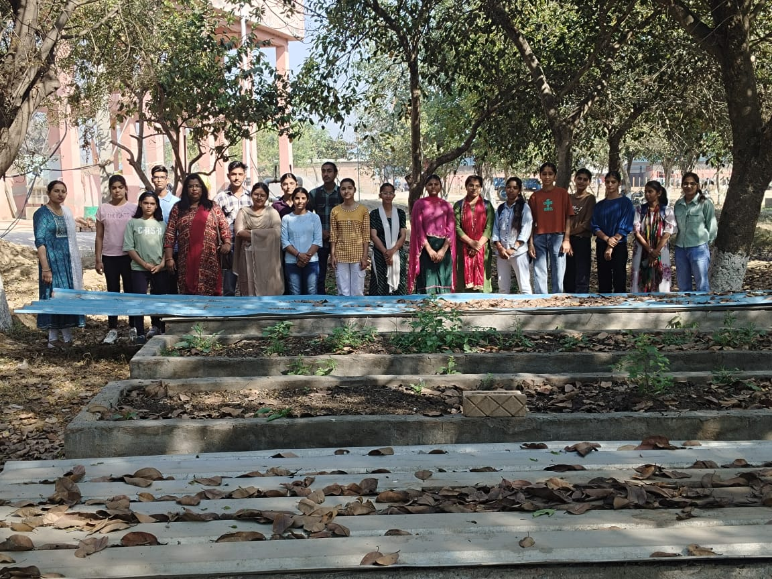

Sports Activities during Session 2024-25
- Annual Athletic Meet
Sports Board/Committee Organized 7TH Annual Athletic meet in the college on 29-01-2025. Total 17 sports events (8 for male & 9 for female) were organized in the athletic meet. Total 135 students participated in the athletic meet. Prizes were given to those players who got 1st, 2nd and 3rd position in each event. Over all two best athletes were selected also (1 Male &1 Female).
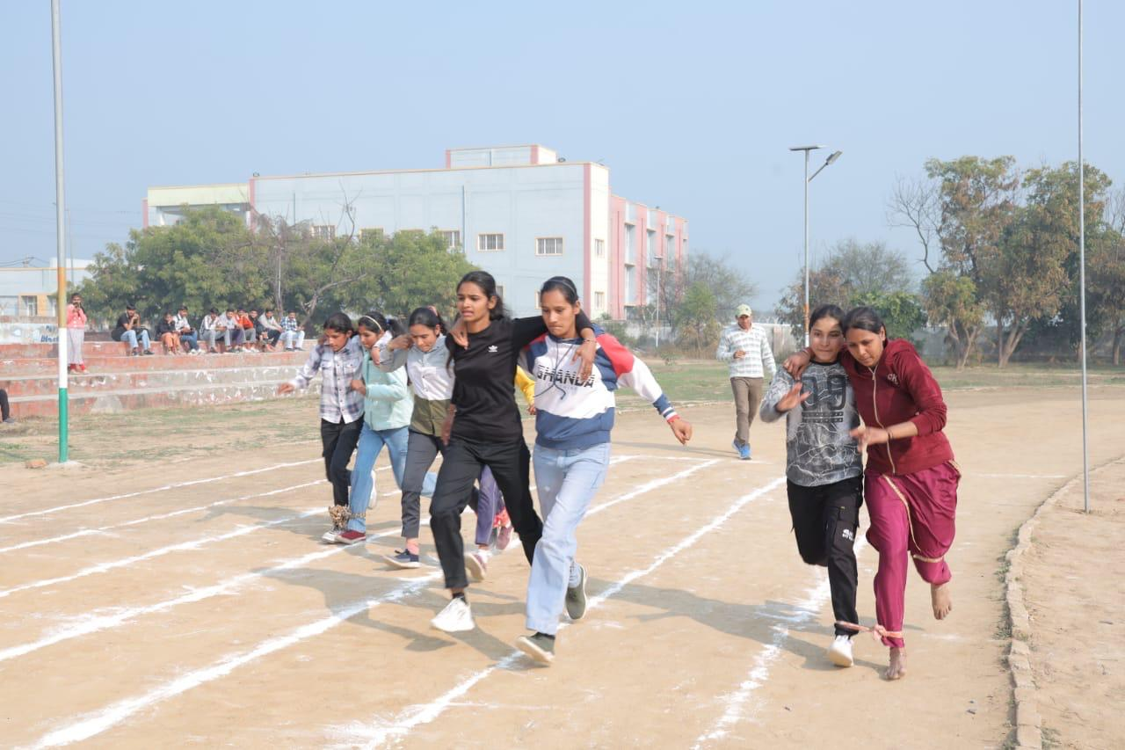

- Inter-College Kabaddi Tournament (N.S. Men)
G.C. Alewa N.S. Kabaddi (men) team participated in Inter-College Kabaddi Tournament (N.S. Men) held at G.C. Safidon on 21-22 October 2024. Total 10 players participated in this tournament.
3. Inter-College Kh0-Kho Tournament (Men)
G.C. Alewa Kho-Kho (men) team participated in Inter-College Kho-Kho Tournament (Men) held at G.C. Alewa on 25 October 2024. Total 11 players participated in this tournament. Team got 3rd position in this tournament.
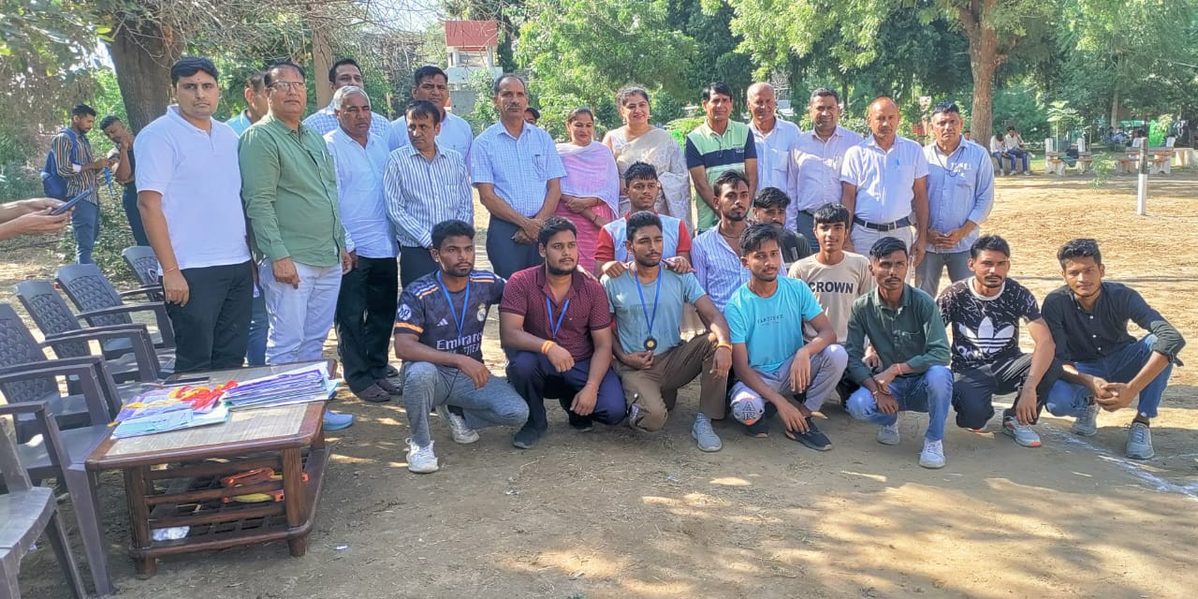

Legal Literacy Cell
Activities during Session 2024-25
- Quiz Competition- Quiz competition was organized by Legal Literacy cell on 26 November 2024 on the topic “Our Constitution”. Total six team participated in this quiz competition. There were three students in each team.

- International Literacy Day- Legal Literacy, cell and district, legal services authority, Jind celebrated international literacy, Day and organized a legal awareness programme on 09 September 2024.

- Legal literacy Cell and Department of Sociology organized a group discussion competition and extension lecture on three new criminal laws on 1 July 2024. Sub Inspector Sh. Surender Kumar extended a lecture on BNS 2023 New Criminal Laws.
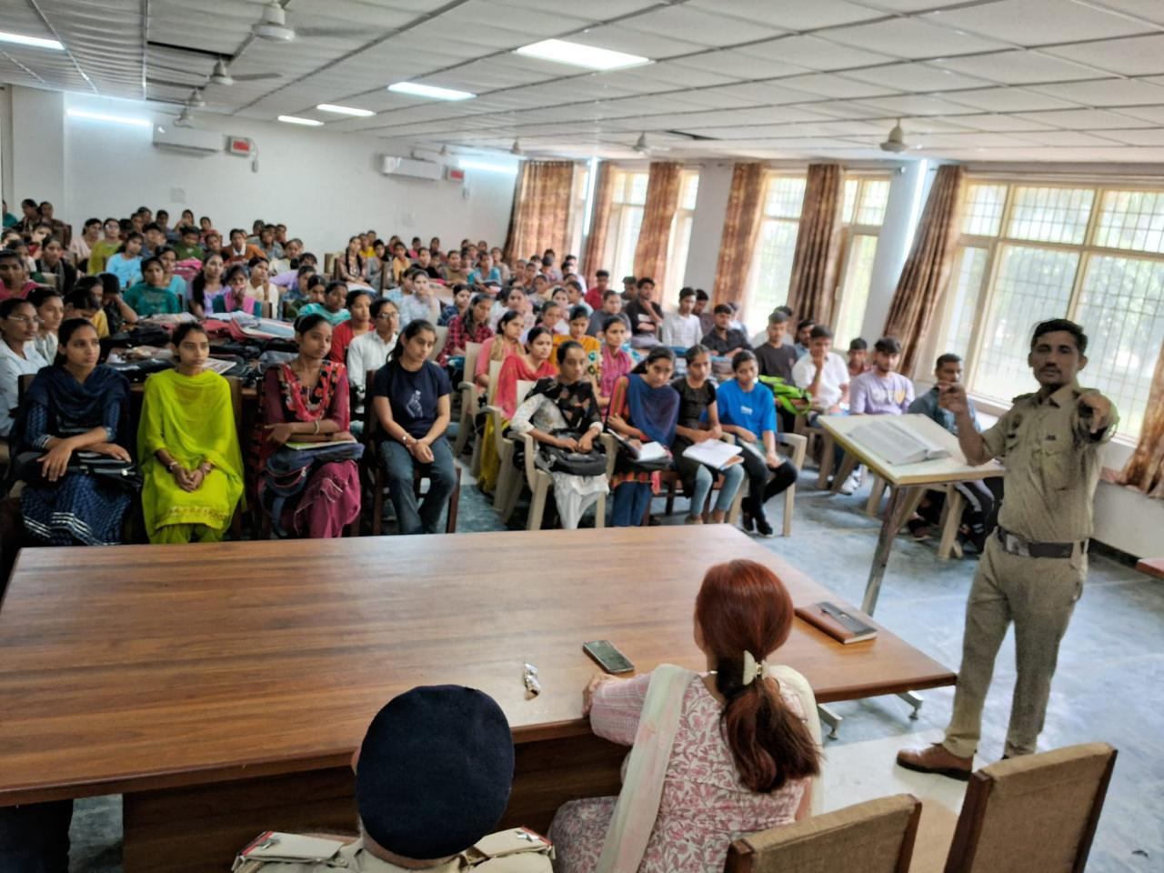
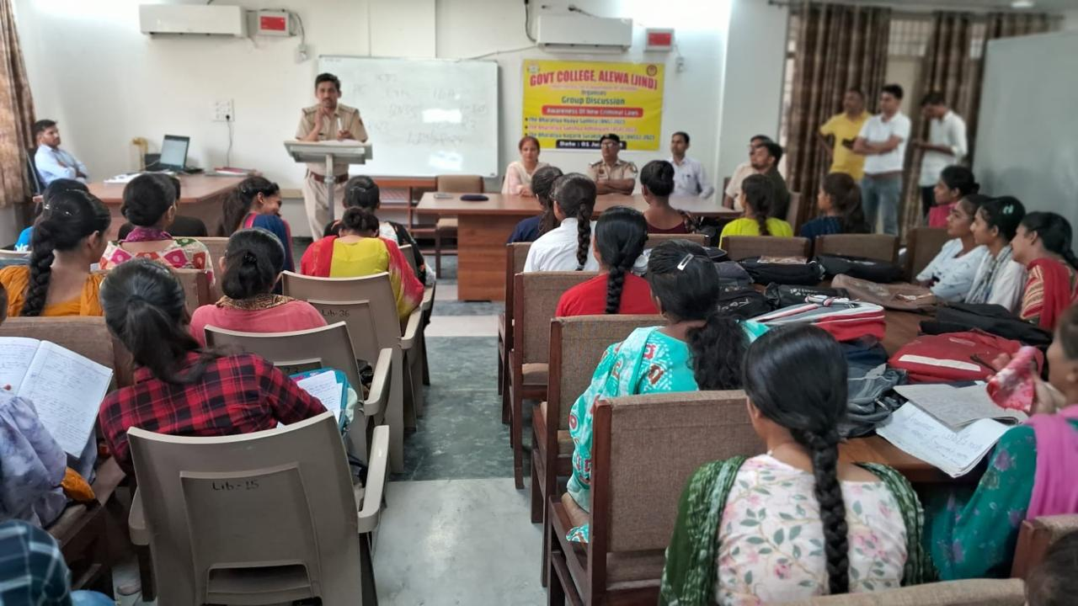

राष्ट्रीय सेवा योजना (NSS) गतिविधियों की विस्तृत समेकित रिपोर्ट
माननीय प्राचार्य महोदय/महोदया, सत्र 2024-25 के दौरान राष्ट्रीय सेवा योजना (NSS) इकाई की ओर से आयोजित की गई सभी प्रमुख गतिविधियों का एक समेकित विवरण रूप में प्रस्तुत है। यह रिपोर्ट NSS स्वयंसेवकों के समर्पण, सामाजिक जिम्मेदारी और सामुदायिक सेवा के प्रति उनके मजबूत संकल्प को दर्शाती है।

1. स्वास्थ्य और स्वच्छता पर केंद्रित कार्यक्रम
NSS इकाई द्वारा 11-04-2025 को सीएचसी अलेवा के सहयोग से एक महत्वपूर्ण मेडिकल हेल्थ चेक अप कैंप का सफल आयोजन किया गया, जिसका उद्देश्य स्थानीय समुदाय को निःशुल्क स्वास्थ्य परामर्श और जांच प्रदान करना था। स्वयंसेवकों ने इस कैंप में सक्रिय भागीदारी सुनिश्चित की। सामुदायिक स्वच्छता को बढ़ावा देने की अपनी प्रतिबद्धता को दोहराते हुए, 25-02-2025 को पुलिस स्टेशन अलेवा में विशेष सफाई अभियान चलाया गया, जिसने स्वयंसेवकों को व्यवहारिक सेवा का अनुभव दिया। इसके अतिरिक्त, 28-02-2025 को स्वच्छता अभियान और प्रदूषण से बचाव के बारे में एक विस्तृत जागरूकता कार्यक्रम आयोजित हुआ, जिसमें पर्यावरण संरक्षण के उपायों पर जोर दिया गया।

2. विशेष एवं जल शक्ति शिविरों का आयोजन
NSS इकाई ने 25-02-2025 से 03-03-2025 तक सात दिवसीय विशेष शिविर का सफलतापूर्वक आयोजन किया, जिसमें स्वयंसेवकों ने विभिन्न सामुदायिक सेवा कार्यों में गहन भागीदारी की। शिविर का उद्देश्य छात्रों में अनुशासन, नेतृत्व क्षमता और टीम वर्क विकसित करना था। 19-01-2025 को 'जल शक्ति अभियान' पर एक एक दिवसीय NSS शिविर आयोजित किया गया, जिसमें जल संरक्षण की तकनीकों और उसके महत्व पर प्रकाश डाला गया। इसके साथ ही, 27-10-2024 को 'स्वच्छ भारत' पर और 16-03-2025 को 'प्रदूषण से बचाव' पर भी एक-एक एक दिवसीय NSS शिविर का आयोजन किया गया, जिसने छात्रों को पर्यावरण और जल के प्रति जागरूक किया।

3. राष्ट्रीय एकता शिविर (NIC) में भागीदारी
महाविद्यालय के NSS स्वयंसेवकों ने राष्ट्रीय स्तर पर अपनी पहचान बनाई। कुल चार छात्रों ने तीन अलग-अलग प्रतिष्ठित राष्ट्रीय एकता शिविर (NIC) में भाग लिया। एक छात्र ने 21-10-2024 से 27-10-2024 तक आईजीयू, मीरपुर में, एक अन्य छात्र ने 23-10-2024 से 29-10-2024 तक एचएयू, हिसार में, और दो छात्रों ने 12-11-2024 से 18-11-2024 तक सीआरएसयू, जींद में आयोजित NIC शिविरों में महाविद्यालय का सफलतापूर्वक प्रतिनिधित्व किया। इन भागीदारी से स्वयंसेवकों को देश की विविध संस्कृति, भाषा और राष्ट्रीय एकता के मूल्यों को समझने का महत्वपूर्ण अवसर मिला, जिससे उनके व्यक्तित्व का सर्वांगीण विकास हुआ।

4. विश्वविद्यालय स्तरीय शिविर और शैक्षिक पहल
पाँच NSS स्वयंसेवकों ने 17-03-2025 से 23-03-2025 तक एसडीएमएम, नरवाना में आयोजित विश्वविद्यालय स्तरीय कैंप में हिस्सा लिया, जहाँ उन्होंने उच्च शिक्षा स्तर पर सेवा और सीखने के महत्व को समझा। छात्रों को साहित्यिक और शैक्षिक गतिविधियों से जोड़ने के लिए 23-08-2024 को 12 NSS स्वयंसेवकों ने एसडी कॉलेज, पानीपत द्वारा आयोजित पुस्तक मेले का दौरा किया। इसके अलावा, 26-12-24 को देश के वीर सपूतों को याद करते हुए बाल वीर दिवस के उपलक्ष में एक प्रेरणादायक सेमिनार का आयोजन किया गया। इन पहलों ने छात्रों के बौद्धिक विकास और राष्ट्रीय मूल्यों के प्रति उनकी समझ को गहरा किया।

5. नशा मुक्ति और सामाजिक समस्या निवारण
NSS इकाई ने समाज को नशा मुक्त बनाने के लिए एक व्यापक अभियान चलाया। 09-04-2025 को एक व्यापक नशा विरोधी जागरूकता अभियान चलाया गया, जिसका उद्देश्य युवाओं को नशे के दुष्परिणामों से परिचित कराना था। इसके समर्थन में, 8-2-2025 को नशा मुक्ति पर एक विशेष व्याख्यान आयोजित किया गया, और 27-02-2025 को नशा मुक्ति पर स्लोगन और पोस्टर मेकिंग प्रतियोगिताओं का आयोजन किया गया, जिसमें छात्रों ने रचनात्मकता का उपयोग कर प्रभावी संदेश दिए। इन प्रयासों को आगे बढ़ाते हुए, स्वयंसेवकों ने 25 अप्रैल 2025 को 'साइक्लोथॉन 2.0 ड्रग फ्री हरियाणा यात्रा' में भी सक्रिय रूप से भागीदारी की, जो एक स्वस्थ और नशा मुक्त समाज के लिए हमारी प्रतिबद्धता को दर्शाती है।

6. संवैधानिक जागरूकता और नागरिक कर्तव्य
राष्ट्रीय सेवा योजना ने छात्रों को भारत के संविधान के प्रति जागरूक करने पर विशेष ध्यान दिया। 21-01-25 को 'हमारा संविधान हमारा स्वाभिमान' विषय पर एक विस्तार व्याख्यान आयोजित किया गया, जबकि 17-01-25 को सभी छात्रों द्वारा संविधान की प्रस्तावना वाचन किया गया। संवैधानिक समझ को बढ़ावा देने के लिए, 20-01-25 को सविधान अंगीकरण दिवस पर एक डिबेट कम्पटीशन (वाद-विवाद प्रतियोगिता) का आयोजन किया गया, जिसने छात्रों को महत्वपूर्ण संवैधानिक मुद्दों पर विचार-विमर्श करने का मंच प्रदान किया। इसके अतिरिक्त, लोकतंत्र में नागरिक भागीदारी के महत्व पर बल देने के लिए 25-01-25 को राष्ट्रीय मतदाता दिवस भी मनाया गया, जिसने छात्रों को उनके लोकतांत्रिक कर्तव्यों के प्रति जागरूक किया।

7. सड़क सुरक्षा और यातायात जागरूकता पहल
सड़क सुरक्षा को एक गंभीर सामाजिक मुद्दा मानते हुए, NSS इकाई ने इसके प्रति जागरूकता बढ़ाने के लिए कई कार्यक्रम आयोजित किए। 17-08-2024 को सड़क सुरक्षा के प्रति एक विशेष जागरूकता अभियान चलाया गया, जिसमें स्वयंसेवकों ने लोगों को यातायात नियमों का पालन करने के लिए प्रेरित किया। इस महत्वपूर्ण संदेश के प्रचार के लिए 09-11-2024 को स्लोगन राइटिंग कम्पटीशन का आयोजन हुआ। विशेष शिविर के दौरान, 26-02-2025 को भी सड़क सुरक्षा पर पोस्टर मेकिंग और स्लोगन लेखन प्रतियोगिताएं आयोजित की गईं। इन गतिविधियों का उद्देश्य छात्रों और समुदाय में सुरक्षित सड़क व्यवहार की संस्कृति को स्थापित करना और सड़क दुर्घटनाओं को कम करने में योगदान देना था।

8. राष्ट्रीय पर्वों का भव्य आयोजन और विशेष सम्मान
महाविद्यालय में राष्ट्रीय गौरव के प्रतीक पर्वों को अत्यंत उत्साह और गरिमा के साथ मनाया गया। 15 अगस्त 2024 को स्वतंत्रता दिवस और 26 जनवरी को गणतंत्र दिवस का भव्य आयोजन किया गया, जिसने छात्रों में राष्ट्र प्रेम की भावना को मजबूत किया। 12-08-2024 से 15-08-2024 तक केंद्र सरकार की पहल के तहत 'हर घर तिरंगा' उत्सव मनाया गया। राष्ट्रीय एकता के महत्व को प्रदर्शित करते हुए 31 अक्टूबर 2024 को 'रन फॉर यूनिटी' का सफल आयोजन किया गया। इन आयोजनों के बीच, एक NSS स्वयंसेवक को 12 जनवरी 2025 को यूनिवर्सिटी/जिला स्तर पर स्टार्ट अप प्रतियोगिता के विजेता होने के नाते माननीय मुख्यमंत्री द्वारा सम्मानित किया गया, जो NSS इकाई के लिए एक गौरवपूर्ण उपलब्धि है।

9. वृक्षारोपण और अंतर्राष्ट्रीय योग पहल
पर्यावरण संरक्षण के प्रति अपनी जिम्मेदारी निभाते हुए, 12-08-2024 को 'एक पेड़ माँ के नाम' वृक्षारोपण का भावनात्मक कार्यक्रम आयोजित किया गया। इस पहल में स्वयंसेवकों ने उत्साहपूर्वक भाग लिया और लगाए गए पौधों की देखभाल करने का संकल्प लिया। इसके साथ ही, स्वस्थ जीवन शैली को बढ़ावा देने के लिए 21 जून 2025 को अंतर्राष्ट्रीय योग दिवस का उत्सव मनाने की योजना बनाई गई है, जिसके लिए 6 जून 2025 और 12 जून 2025 को भी संबंधित उत्सव आयोजित किए जाएंगे। ये कार्यक्रम स्वयंसेवकों को प्रकृति और व्यक्तिगत स्वास्थ्य दोनों के प्रति संवेदनशील बनाते हैं, जिससे वे एक स्वस्थ और हरित समाज के निर्माण में सक्रिय रूप से योगदान कर सकें।

10. NSS नामांकन, पुस्तक मेला और भविष्य का दृष्टिकोण
सत्र के दौरान, 10-08-2024 से 20-08-2024 तक नए स्वयंसेवकों के लिए एक सफल NSS Enrolment Drive (नामांकन अभियान) चलाया गया, जिससे NSS परिवार का विस्तार हुआ। स्वयंसेवकों के ज्ञानवर्धन के लिए 23-08-2024 को 12 NSS स्वयंसेवकों ने एसडी कॉलेज, पानीपत द्वारा आयोजित पुस्तक मेले का दौरा किया। ये सभी गतिविधियाँ छात्रों को सामाजिक, शारीरिक और बौद्धिक रूप से सशक्त बनाने की दिशा में NSS के प्रयासों को दर्शाती हैं। हम सभी स्वयंसेवकों के समर्पण के लिए आभारी हैं और भविष्य में भी समाज और राष्ट्र निर्माण के लिए इसी उत्साह और प्रतिबद्धता के साथ कार्य करते रहेंगे।

